
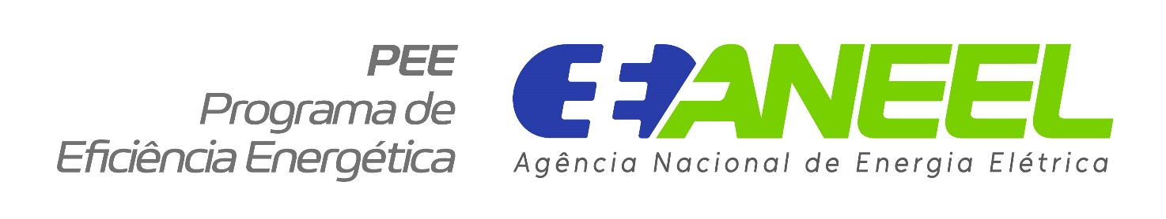

Documento de uso obrigatório para preenchimento. É vedada a alteração da formatação deste documento.
DIAGNÓSTICO ENERGÉTICO

Projeto de Eficiência Energética da XXXX

Processo Seletivo Chamada Pública de Projetos 001/2026

- Tipologia: XXXX –

Responsáveis:
Nome da ESCO  Nome do responsável da ESCO  CNPJ: XX.XXX.XXX/XXXX-XX  TEL: (XX) 9XXXX-XXXX / XXXX-XXXX  E-MAIL: xxxx@xxxx.com.br | Nome do Proponente  Nome do responsável do Proponente  CNPJ: XX.XXX.XXX/XXXX-XX  TEL: (XX) 9XXXX-XXXX / XXXX-XXXX  E-MAIL: xxxx@xxxx.com.br

SUMÁRIO
1 sumário executivo 12
2 Identificação do Proponente 14
3 Apresentação da empresa responsável pelo Diagnóstico Energético 14
4 Abrangência do projeto 15
5 Objetivos do projeto 17
6 Insumos Energéticos Utilizados 18
7 Estimativa da participação dos usos finais da energia elétrica 18
8 Avaliação do histórico de consumo 19
9 Descrição e detalhamento do projeto 21
9.1 Iluminação (ou Iluminação Pública) 21
9.2 Condicionamento Ambiental 23
9.3 Sistemas Motrizes 25
9.4 Sistemas de Refrigeração 26
9.5 Equipamentos Hospitalares 28
9.6 Usinas Fotovoltaicas 29
9.7 Outras Fontes Incentivadas 31
9.8 Outros Usos Finais 32
9.8.1 Projeto 34
9.9 Sistema de Armazenamento de Energia (SAE) 35
10 Metas de Economia de Energia e de Redução de Demanda na ponta 36
10.1 Iluminação 37
10.2 Condicionamento ambiental 41
i. Metas de Economia de Energia e de Redução de Demanda na ponta 41
10.3 Sistemas motrizes 45
i. Metas de Economia de Energia e de Redução de Demanda na ponta 45
10.4 Sistemas de refrigeração 49
i. Metas de Economia de Energia e de Redução de Demanda na ponta 49
10.5 Aquecimento solar de água 52
10.6 Equipamentos Hospitalares 56
10.7 Sistemas Fotovoltaicos 59
i. Projeto / Metas Geração de Energia 59
10.8 Outras Fontes Incentivadas 60
i. Projeto / Metas Geração de Energia e Suprimento de demanda 60
10.9 Outros Usos Finais 61
10.10 Sistema de Armazenamento de Energia (SAE) 62
11 Descarte de Materiais 63
11.1 Ações de descarte 63
11.2 Local de armazenamento 63
12 Proposta de ações de marketing 64
12.1 Placa de Obra 64
12.2 Placa de Inauguração 64
12.3 Adesivos e Placas de aço inox para os equipamentos 64
12.4 Registro Fotográfico das Ações de Marketing 64
13 Treinamento e capacitação 65
13.1 Conteúdo Programático 65
13.2 Instrutor 65
13.3 Público-alvo 66
13.4 Carga horária 66
13.5 Cronograma 66
13.6 Local 66
13.7 Avaliação do Aprendizado 66
13.8 Avaliação do Treinamento 67
14 Estratégia de M&V 67
14.1 Responsável pela M&V 67
14.2 Resumo da Estratégia de M&V dos Usos Finais 67
14.3 “Uso Final Xxxx” 67
14.4 Opção do PIMVP 68
14.5 Justificativa da opção 68
14.6 Grandezas medidas 68
14.7 Grandezas estimadas 68
14.8 Variáveis Independentes 68
14.9 Fronteira de Medição 68
14.10 Efeitos Interativos 68
14.11 Fatores Estáticos 68
14.12 Amostragem 68
14.13 Precisão Esperada 69
14.14 Modelo do consumo da linha de base 69
14.15 Cálculo das economias 69
14.16 Duração das Medições 69
14.17 Equipamentos de Medição 69
14.18 Resultados Esperados 69
15 Prazos e custos 69
15.1 Custos por categoria contábil e origens dos recursos 70
15.2 Cronograma físico 70
15.3 Cronograma financeiro 70
16 Cálculo da relação custo-benefício 70
ANEXO 1 - Caracterização dos equipamentos existentes viáveis 72
ANEXO 2 - Caracterização dos equipamentos propostos viáveis 73
ANEXO 3 - Orçamentos dos usos finais viáveis 74
ANEXO 4 - Caracterização dos equipamentos existentes Inviáveis 75
ANEXO 5 - Caracterização dos equipamentos propostos inviáveis 76
ANEXO 6 - Orçamentos dos usos finais inviáveis 77

ÍNDICE DE FIGURAS

Nenhuma entrada de índice de ilustrações foi encontrada.

ÍNDICE DE TABELAS

Tabela 2.1 - Identificação do beneficiário 14
Tabela 3.1 - Identificação da empresa responsável pelo Diagnóstico Energético 15
Tabela 4.1 – Lista das Unidades Consumidoras do Projeto 15
Tabela 4.2 - Identificação das Unidades Consumidoras 16
Tabela 4.3 - Identificação dos locais onde ocorrerão as eficientizações (Quadros-Resumo) 17
Tabela 5.1 - Resumo das ações previstas no projeto 17
Tabela 8.1 - Consumo Global 20
Tabela 8.2 – 1 - Consumo da UC: 99.999.999.999-99 20
Tabela 9.1 - Metodologia de eficientização - Diagnóstico Energético – Iluminação (ou Iluminação Pública) 22
Tabela 9.2 - "De" – Iluminação (ou Iluminação Pública) - Equipamentos Existentes 22
Tabela 9.3 - "Para" – Iluminação (ou Iluminação Pública) - Equipamentos Propostos 23
Tabela 9.4 - Metodologia de eficientização - Diagnóstico Energético – Condicionamento Ambiental 24
Tabela 9.5 - "Para" - Condicionamento Ambiental - Equipamentos Propostos 24
Tabela 9.6 - "De" - Condicionamento Ambiental - Equipamentos Existentes 24
Tabela 9.7 - Metodologia de eficientização - Diagnóstico Energético – Sistemas Motrizes 25
Tabela 9.8 - "Para" - Sistemas Motrizes - Equipamentos Propostos 26
Tabela 9.9 - "De" - Sistemas Motrizes - Equipamentos Existentes 26
Tabela 9.10 - Metodologia de eficientização - Diagnóstico Energético – Sistemas de Refrigeração 27
Tabela 9.11 - "De" - Sistemas de Refrigeração - Equipamentos Existentes 27
Tabela 9.12 - "Para" - Sistemas de Refrigeração - Equipamentos Propostos 27
Tabela 9.13 - Metodologia de eficientização - Diagnóstico Energético – Equipamentos Hospitalares 28
Tabela 9.14 - "De" - Equipamentos Hospitalares - Equipamentos Existentes 29
Tabela 9.15 - "Para" - Equipamentos Hospitalares - Equipamentos Propostos 29
Tabela 9.16 - "Para" - Usina Fotovoltaica - Equipamentos Propostos 30
Tabela 9.17 - "Para" - Usina Fotovoltaica - Equipamentos Propostos 30
Tabela 9.18 - Metodologia de eficientização - Diagnóstico Energético – Outras Fontes Incentivadas 31
Tabela 9.19 - "Para" - Outras Fontes Incentivadas - Equipamentos Propostos 32
Tabela 9.20 - Metodologia de eficientização - Diagnóstico Energético – Outros Usos Finais 33
Tabela 9.21 - "De" - Outros Usos Finais - Equipamentos Existentes 33
Tabela 9.22 - "Para" - Outros Usos Finais - Equipamentos Propostos 33
Tabela 9.23 - Dados do Coletor 34
Tabela 9.24 - Dados do Reservatório 34
Tabela 9.25 - Metodologia de eficientização - Diagnóstico Energético - Sistema de Armazenamento de Energia (SAE) 35
Tabela 9.26 - "Para" - Sistema de Armazenamento de Energia (SAE) - Equipamentos Propostos 35
Tabela 12.1 - Marketing - Adesivos e Placas de aço inox 64
Tabela 12.2 - Marketing - Quantitativo mínimo de Fotos por Etapa e Uso Final 65
Tabela 13.1 - Identificação do instrutor do Treinamento e Capacitação 66
Tabela 13.2 - Carga horária do Treinamento e Capacitação 66
Tabela 14.1 - Identificação do responsável pela M&V 67
Tabela 14.2 - Quadro-resumo da Estratégia de M&V 67
Tabela 14.3 - M&V – Amostragem – “Uso Final Xxxx” 68

ÍNDICE DE GRÁFICOS

Gráfico 6.1 – Insumos energéticos utilizados 18
Gráfico 7.1 – Estimativa da participação dos usos finais no consumo da instalação 19

INSTRUÇÕES GERAIS

- É obrigatório o uso deste documento para preenchimento das informações, conforme item 8.1.1 da Especificação Técnica. Documento já formatado, seguindo a lógica baseada na formatação padrão dos Relatórios Finais da execução do projeto, que deverá ser seguido;
- Capa: inserir no cabeçalho a logomarca do proponente, conforme item 9.3.1 do Regulamento, e da empresa responsável pela elaboração do Diagnóstico Energético, ou ESCO, se aplicável;
- Sumário: atualizar ao final do preenchimento deste documento. Usar os “Estilos” deste documento, já inclusos na formatação, que são:
  - “1 TÍTULO 1”: utilizar para os títulos de primeiro nível, como: “1 SUMÁRIO EXECUTIVO”, “2 IDENTIFICAÇÃO DO PROPONENTE”, etc. Exceto para os ANEXOS 1, 2 e 3.
  - “1.1 Título 2”: utilizar para os títulos de segundo nível, como: “9.1 Iluminação”, “9.2 Condicionamento Ambiental”, etc.
  - “1.1.1 Título 3”: utilizar para os títulos de terceiro nível, como: “9.7.1 Projeto”, etc. (...)
  - “Normal”: utilizar para o corpo do texto.
  - “Parágrafo da Lista”: utilizar para os itens do “SUMÁRIO EXECUTIVO”.
  - “ANEXO 1” ou “ANEXO CPP”: utilizar para os ANEXOS 1, 2 e 3 deste documento.
- Índice de Figuras: atualizar ao final do preenchimento deste documento. Usar o “Estilo” deste documento, já incluso na formatação, que é “Legenda”, para fotos, figuras... Inserir a legenda abaixo da figura.
- Índice de Tabelas: atualizar ao final do preenchimento deste documento. Usar o “Estilo” deste documento, já incluso na formatação, que é “Legenda”, para as tabelas, quadros... Inserir a legenda acima da tabela...
- Índice de Gráficos: atualizar ao final do preenchimento deste documento. Usar o “Estilo” deste documento, já incluso na formatação, que é “Legenda”, para fotos, figuras... Inserir a legenda abaixo da figura.
- As figuras, tabelas e gráficos devem ser numerados de acordo com o título de primeiro nível ao qual pertencem. O primeiro dígito corresponde ao número desse título, e os dígitos subsequentes, após o ponto (“.”), indicam a sequência numérica do elemento, iniciada em 1 (um). Exemplo:
- Figura 3.1 → primeira figura do item 3;
- Tabela 3.2 → segunda tabela do item 3;
- Gráfico 4.1 → primeiro gráfico do item 4.
As legendas de figuras, tabelas e gráficos devem ser inseridas integralmente por meio do recurso de legenda automática do editor de texto, incluindo a identificação e o título descritivo do elemento (ex.: “Tabela 3.1 – Xxxx xxxx”). Selecione a Figura, tabela ou gráfico e vá no recurso de legenda automática que está em: “Referências” >>> “Legendas” >>> “Inserir Legenda”. Seguir a configuração para as legendas:
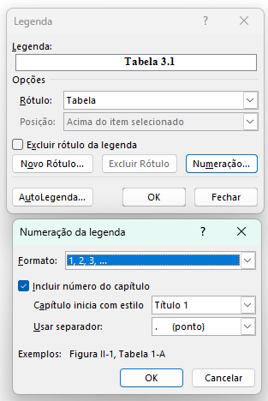
Atenção: Não é permitido inserir o título em parágrafo separado da legenda, visando garantir a correta geração automática dos Índices de Figuras, Tabelas e Gráficos.
- As figuras, tabelas e gráficos devem ser apresentados ocupando a maior área possível da página, de forma a garantir adequada legibilidade e facilitar a visualização das informações, sem comprometer a qualidade e a formatação do documento. Todas as figuras, tabelas e gráficos, e suas respectivas legendas, devem estar centralizadas na página e devem seguir a formatação da planilha “Tabelas Auxiliares CEMIG”.
- A maioria das tabelas e gráficos deste documento estão no arquivo de preenchimento obrigatório, disponibilizado na Chamada Pública, como “Tabelas Auxiliares CEMIG”. Seguir a formatação de escrita dos dados a serem preenchidos. Além das tabelas e gráficos da “Planilha RCB”, também disponibilizada na Chamada Pública.
- Apagar todas as instruções deste documento.
- Atualizar os Sumários!

sumário executivo
1.1 | Descrição Geral
- Objetivo do Projeto: Apresentar de forma sucinta e direta os objetivos do projeto (ex.: “Eficientização do sistema de Iluminação Pública do Município de Xxxxx”; “Implantação de X usinas fotovoltaicas com sistema de armazenamento de energia”...)
- Tipologia: Inserir a tipologia do projeto, conforme Tabela 2 do Regulamento (ex.: Iluminação Pública, Poder Público, Comércio e Serviços...)
- Beneficiados: Descrever de forma sucinta e direta os clientes beneficiados com o projeto (ex.: “funcionários”, “estudantes”, “professores”...)
- Quantidade de Pessoas Impactadas: estimar a quantidade de pessoas beneficiadas, direta e indiretamente, pelo projeto (inserir os parâmetros solicitados abaixo):
  - Hospitais, postos, clínicas: nº de atendimentos/ano no ano de 202X
  - Escolas, universidades: nº de matrículas/ano no ano 202X
  - Iluminação Pública e saneamento: população do município no ano 202X
  - Asilos, entidades beneficentes, presídios: nº de internos no ano 202X
  - Órgãos públicos, empresas, etc.: nº de funcionários no ano 202X
  - Pontos turísticos, equipamentos culturais: nº de visitantes/ano no ano 202X
1.2 | Usos Finais
Descrever de forma sucinta e direta os usos finais propostos e as quantidades
- Uso “Final 1” Xxxxx: X.XXX aparelhos (ex.: “Iluminação: X.XXX lâmpadas LED”, ou “Iluminação Pública: X.XXX lâmpadas LED”...) Atenção: diferenciar “Iluminação”, predial (interna e externa), de “Iluminação Pública”, referente as luminárias de IP.
- Uso “Final 2” Xxxxx: X.XXX aparelhos ... (ex.: “Condicionamento Ambiental: X.XXX aparelhos Split Hi Wall,...”) (...)
1.3 | Benefícios
- Energia Economizada: XX,XX MWh/ano
- Demanda Retirada da Ponta: XX,XX kW
1.4 | Custo Total
- Custo total PEE: R$ XX.XXX.XXX,XX
- Custo total Contrapartida: R$ XX.XXX.XXX,XX
- Custo total do Projeto (PEE + Contrapartida (se aplicável)): R$ XX.XXX.XXX,XX
1.5 | Viabilidade Econômica
- RCB (PEE): X,XX
- RCB do Projeto (PEE + Contrapartida (se aplicável)): X,XX

Identificação do Proponente
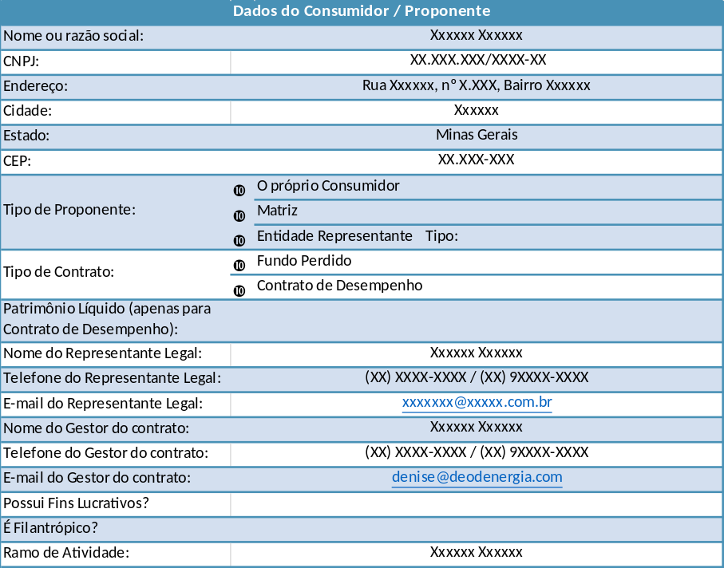
Preencher o quadro abaixo através da planilha “Tabelas Auxiliares CEMIG”, disponibilizada na Chamada Pública, e inseri-lo, contendo as informações do consumidor / proponente que será o contato oficial para as tratativas do projeto.
Tabela 2.1 - Identificação do beneficiário
Apresentar um resumo sobre o proponente.

Apresentação da empresa responsável pelo Diagnóstico Energético
Preencher o quadro abaixo através da planilha “Tabelas Auxiliares CEMIG”, disponibilizada na Chamada Pública, e inseri-lo, com as informações da empresa responsável pelo diagnóstico, caso exista.
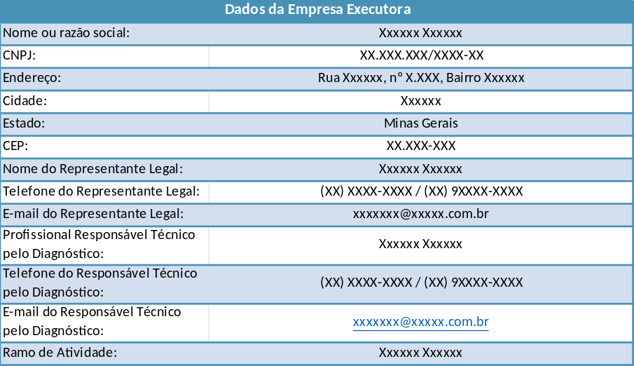
Apresentar um resumo da empresa e as experiências em projetos de eficiência energética, bem como anexar as evidências ao final do documento.
Tabela 3.1 - Identificação da empresa responsável pelo Diagnóstico Energético

Abrangência do projeto
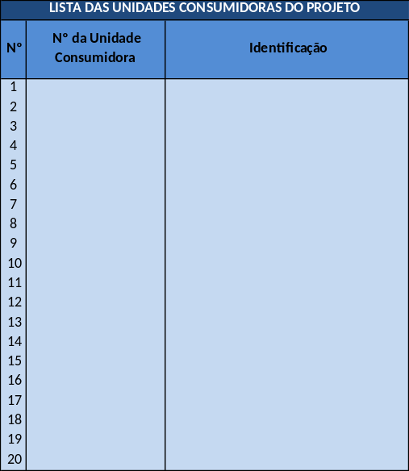
Mencionar e descrever as Unidades Consumidoras da proposta de projeto, preencher o quadro abaixo através da “Planilha RCB”, aba “UCs”, disponibilizada na Chamada Pública 2026, e inseri-lo.
Tabela 4.1 – Lista das Unidades Consumidoras do Projeto
Após a Tabela “Lista das Unidades Consumidoras do Projeto”, inserir mapa (Google Earth, Google Maps, etc) identificando as Unidades Consumidoras através de contornos. Se tiver mais de uma Unidade Consumidora, identificar no mapa as unidades pelo Nº da Unidade Consumidora da Fatura de energia elétrica. Se possível, enviar arquivo KMZ ou KML do detalhamento no SiSPEE.
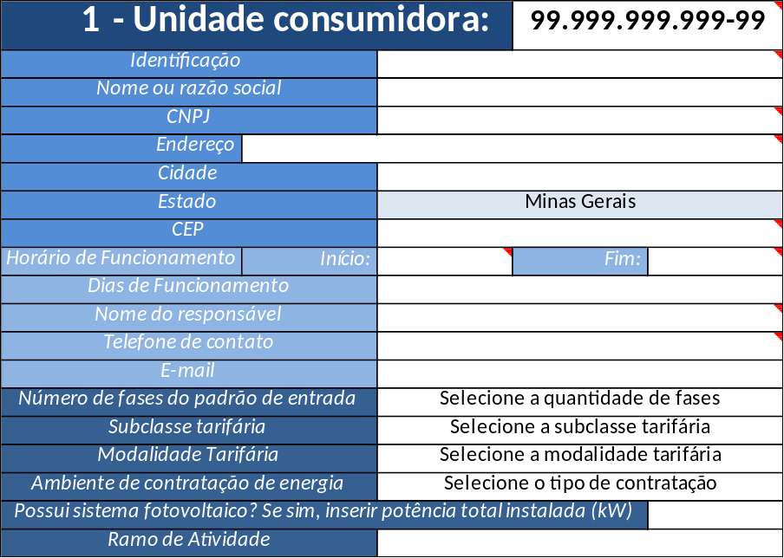
Para cada unidade consumidora que será beneficiada, preencher o quadro abaixo através da “Planilha RCB”, aba “UCs”, disponibilizada na Chamada Pública 2026, e inseri-lo.
Tabela 4.2 - Identificação das Unidades Consumidoras
Após a tabela acima, para cada UC, inserir a foto da fachada da Unidade Consumidora. Caso haja mais de uma Unidade Consumidora, dentro de um mesmo terreno, inserir primeiro (antes da tabela acima) a foto da fachada da entrada principal e, em seguida, as tabelas junto com as fotos das fachadas de cada Unidade Consumidora em sequência lógica.
Depois da foto da fachada da Unidade Consumidora, inserir foto do ambiente a ser eficientizado, mencionar e descrever as áreas/locais que serão beneficiados pelo projeto (município, distritos, bairros, prédios, setores, etc.), o público-alvo e outras informações que venham facilitar o entendimento do projeto.
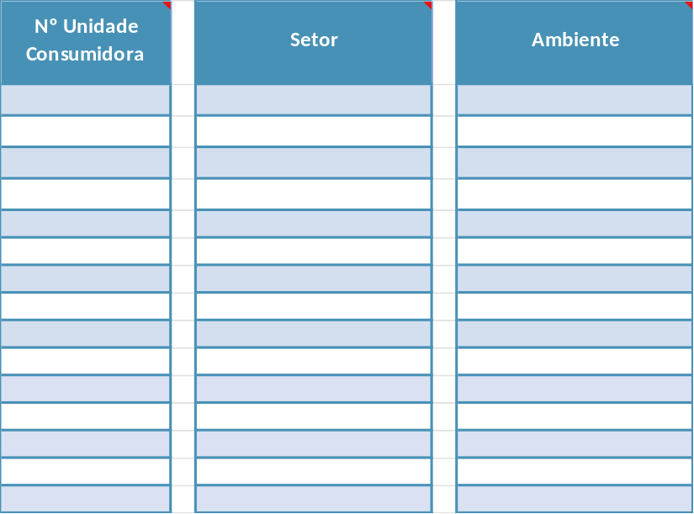
Tabela 4.3 - Identificação dos locais onde ocorrerão as eficientizações (Quadros-Resumo)

Objetivos do projeto
Descrever os principais objetivos do Diagnóstico Energético, ressaltando aqueles vinculados à eficiência energética.
Usar das tabelas da “Planilha RCB” para explicar os objetivos a serem alcançados, como a tabela a seguir.
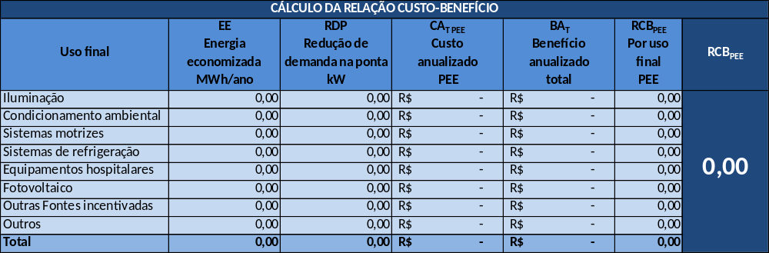
Tabela 5.1 - Resumo das ações previstas no projeto

Insumos Energéticos Utilizados
Apresentação dos insumos energéticos utilizados. Caso haja gerador de energia ou outra fonte de energia elétrica fora a fornecida pela distribuidora, indicar as características técnicas e horário / período de utilização, conforme item 8.2.8 da Especificação Técnica, e inseri registro fotográfico do(s) sistema(s) existente(s).
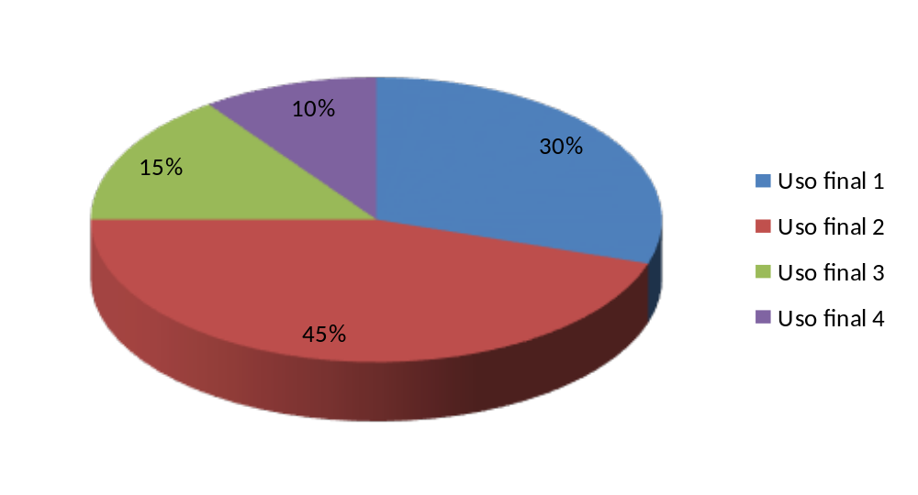
Apresentar o insumo energético de geração distribuída com geração menor que 12 meses, se for o caso. Utilizar a aba “Apoio_Projeção” (da “Planilha RCB”). Inserir o mês e ano que efetivamente houve geração por completo (exemplo: 01/mês/ano), conforme item 8.2.6.1 da Especificação Técnica. Os valores da projeção corrigida serão apresentados na tabela “Projeção de Consumo Após a Correção”, aba “Apoio_Projeção”, e devem ser inseridos na aba “Projeção”.
Gráfico 6.1 – Insumos energéticos utilizados
O gráfico acima está na planilha “Tabelas Auxiliares CEMIG”, disponibilizada na Chamada Pública, modificar conforme as informações pertinentes do projeto e inserir somente o gráfico.

Estimativa da participação dos usos finais da energia elétrica
Apresentação da estimativa da participação de cada uso final de energia elétrica existente na instalação (por exemplo: iluminação, condicionamento ambiental, sistemas motrizes, refrigeração, etc.) frente ao consumo mensal de energia elétrica da unidade consumidora. Detalhar e justificar (todos os Usos Finais da proposta de projeto) cada participação.
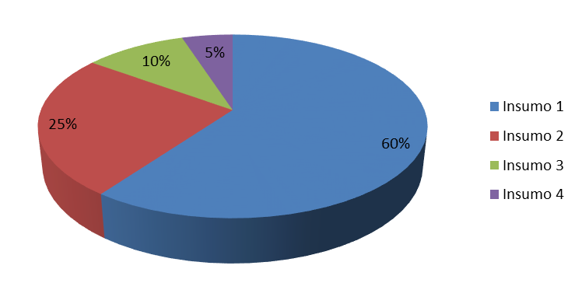
O gráfico acima está na planilha “Tabelas Auxiliares CEMIG”, disponibilizada na Chamada Pública, modificar conforme as informações pertinentes do projeto e inserir somente o gráfico.
Gráfico 7.1 – Estimativa da participação dos usos finais no consumo da instalação

Avaliação do histórico de consumo
Apresentação do histórico de consumo e demanda (se for o caso) de, pelo menos, os últimos 12 meses (até 3 meses antes da data da submissão da proposta de projeto no sistema) de cada unidade consumidora a ser beneficiada, ver item 8.2.20 da Especificação Técnica. Atentar para o nível de tensão e subclasse tarifária a que a unidade consumidora pertence (tarifa convencional, azul, verde ou branca), devendo ser apresentadas as informações coerentes de acordo com cada caso. Anexar ao documento cópia da fatura da CEMIG mais recente, com no máximo três meses anteriores à submissão da proposta no sistema, com o histórico abaixo.
No caso de várias Unidades Consumidoras, apresentar também a tabela com os dados consolidados, conforme tabela a seguir. As tabelas estão na “Planilha RCB”, aba “UCs”.
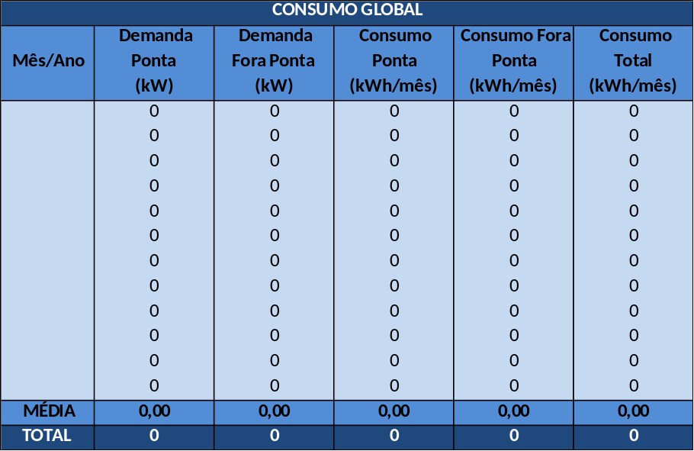
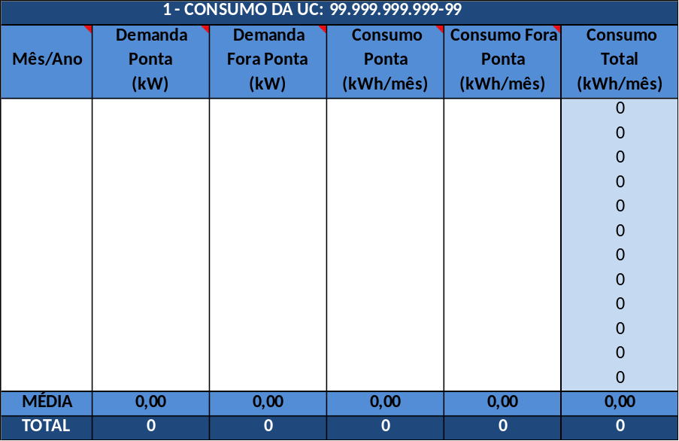
Tabela 8.1 - Consumo Global
Tabela 8.2 – 1 - Consumo da UC: 99.999.999.999-99
Recomenda-se ao proponente que, após realizados os cálculos de economia, ou seja, após concluído o cálculo da relação custo-benefício do projeto, que os valores de economia propostos, bem como o consumo dos sistemas existente e proposto, sejam confrontados com este histórico e com a estimativa de participação de cada uso final da proposta de projeto.
O proponente deverá realizar o preenchimento da aba “Projeção” na “Planilha RCB” de uso obrigatório e inserir o gráfico aqui.

Descrição e detalhamento do projeto
Descrição e detalhamento do projeto de eficiência energética. Descrever o projeto e detalhar suas etapas, principalmente no que se refere às ações de eficientização ou que promovam economia de energia. Descrever as metodologias e tecnologias aplicadas ao projeto em todas as suas fases de execução. Justificar as escolhas e descrever a situação existente e a proposta. Apresentar as evidências dos equipamentos existentes, caracterizando os ambientes por meio de registro fotográfico, incluindo também as fotos dos dados de placa/etiquetas dos equipamentos (Ver os Anexos 1 e 2 deste documento). Descrever detalhadamente os horários de funcionamento de cada ambiente e de uso dos equipamentos.
Independente do uso final, deverá ser apresentado memorial descritivo detalhado identificando a origem dos valores e de todas as variáveis utilizadas nos cálculos, que deverão ser destacadas, justificando o valor utilizado e fazendo referência aos documentos comprobatórios do anexo 1 e 2, sendo obrigatória a comprovação das características do sistema existente e a apresentação dos catálogos do sistema proposto.
Todas as informações necessárias ao projeto como especificação básica dos equipamentos, quantidades, cálculo dos benefícios, devem estar presentes no texto principal, não devendo apenas citar que as informações estão na planilha de cálculo, nos catálogos ou nos orçamentos.

Iluminação (ou Iluminação Pública)
As ações de eficiência energética em sistemas de iluminação artificial cobertas por este item referem-se à substituição de equipamentos: lâmpadas, reatores e luminárias; instalação de dispositivos de controle (interruptores, sensores de presença, dimmers, etc); maior aproveitamento da iluminação natural com redução da carga da iluminação artificial.
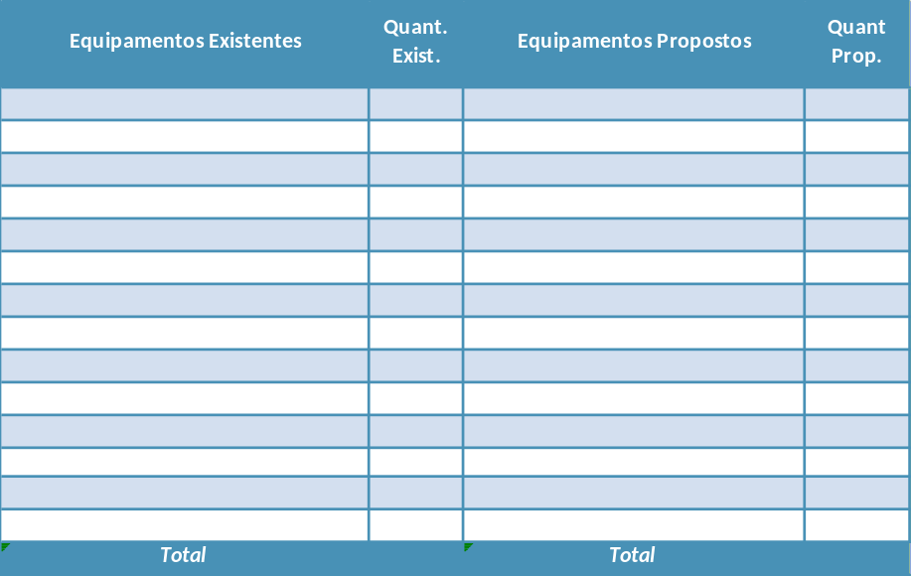
Apresentar, obrigatoriamente, a metodologia de eficientização adotada, em uma tabela-resumo que identifique as tecnologias existentes e suas respectivas tecnologias de substituição propostas. Então, preencher o quadro abaixo na planilha “Tabelas Auxiliares CEMIG”, aba “IlumDePara – Apoio” e/ou “IPDePara – Apoio.
Tabela 9.1 - Metodologia de eficientização - Diagnóstico Energético – Iluminação (ou Iluminação Pública)
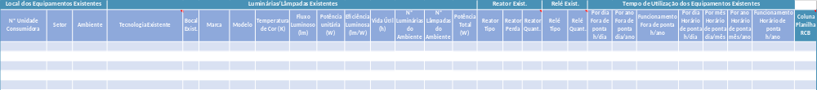
Apresentar, obrigatoriamente, por meio de tabela “De-Para” (“De” = equipamentos existentes a serem substituídos e “Para” = equipamentos propostos), tabela como referência na planilha “Tabelas Auxiliares CEMIG”, aba “IlumDePara” (ou “IPDePara”), contendo as características (tipo de luminária, se esta será ou não substituída, tipo de lâmpada, potência da lâmpada ou do conjunto, quantidade de lâmpadas por luminária, lm/W de cada lâmpada ou do conjunto, lm total do conjunto), tanto dos equipamentos existentes como dos equipamentos propostos, devendo ser agrupados por tipo de equipamento, quando instalado individualmente, ou conjunto de luminária, indicando a qual(is) sistema(s) corresponde cada situação.
Tabela 9.2 - "De" – Iluminação (ou Iluminação Pública) - Equipamentos Existentes

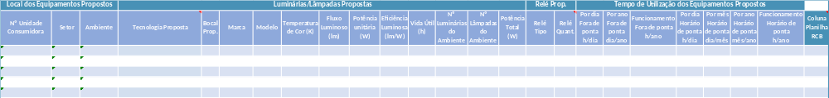
Tabela 9.3 - "Para" – Iluminação (ou Iluminação Pública) - Equipamentos Propostos
No caso de iluminação pública, além dos itens acima, apresentar o nome das vias (com a indicação do início e do fim), mapas e plantas com a localização dos pontos e coordenadas geográficas. Se possível, enviar arquivo KMZ ou KML do detalhamento no SiSPEE.
Evidenciar quanto ao tipo de reator existente (eletromagnético e/ou eletrônico) e suas respectivas perdas, pois estes dados influenciam na estimativa de economia e na avaliação dos resultados do projeto.
Explicar o projeto, preferencialmente por meio de um Diagrama Unifilar Básico (DUB), contemplando todos os equipamentos que compõem a instalação, os níveis de tensão dos barramentos, as principais características técnicas e a lógica de operação do sistema. Devem ser incluídos, quando aplicável, o arranjo geral da instalação (anteprojeto), diagramas, figuras, fotos do local da instalação, esquemas e demais elementos gráficos necessários para o pleno entendimento da solução existente e proposta.

Condicionamento Ambiental
As ações de eficiência energética em sistemas de condicionamento ambiental cobertas por este item referem-se à substituição de equipamentos individuais de janela ou equivalentes.
Ações mais complexas como substituição de chillers deverão apresentar cálculos mais detalhados.
Apresentar, obrigatoriamente, a metodologia de eficientização adotada, em uma tabela-resumo que identifique as tecnologias existentes e suas respectivas tecnologias de substituição propostas. Então, preencher o quadro abaixo na planilha “Tabelas Auxiliares CEMIG”, aba “CondDePara – Apoio”.
Apresentar, obrigatoriamente, por meio de uma tabela “De-Para”, (“De” = equipamentos existentes a serem substituídos e “Para” = equipamentos propostos), a correspondência dos equipamentos existentes com os propostos pelos quais serão substituídos, contendo as características dos equipamentos existentes e dos equipamentos propostos, devendo ser agrupados por tipo de equipamento, indicando a qual(is) sistema(s) corresponde cada situação.
Tabela 9.4 - Metodologia de eficientização - Diagnóstico Energético – Condicionamento Ambiental
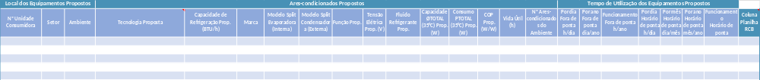
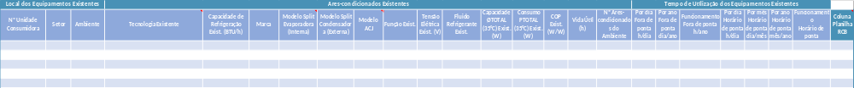
Tabela 9.5 - "Para" - Condicionamento Ambiental - Equipamentos Propostos
Tabela 9.6 - "De" - Condicionamento Ambiental - Equipamentos Existentes

Explicar o projeto, preferencialmente por meio de um Diagrama Unifilar Básico (DUB), contemplando todos os equipamentos que compõem a instalação, os níveis de tensão dos barramentos, as principais características técnicas e a lógica de operação do sistema. Devem ser incluídos, quando aplicável, o arranjo geral da instalação (anteprojeto), diagramas, figuras, fotos do local da instalação, esquemas e demais elementos gráficos necessários para o pleno entendimento da solução existente e proposta.

Sistemas Motrizes
As ações de eficiência energética em sistemas motrizes cobertas por este item referem-se à substituição de motores elétricos de indução com carga constante por unidades de mais alto rendimento, com ou sem adaptação da potência nominal.
Ações mais complexas, envolvendo outras partes do sistema motriz (máquina acionada, sistema acionado), instalação de acionadores de velocidade ajustável (conversores de frequência), deverão apresentar cálculos mais detalhados.
Apresentar, obrigatoriamente, a metodologia de eficientização adotada, em uma tabela-resumo que identifique as tecnologias existentes e suas respectivas tecnologias de substituição propostas. Então, preencher o quadro abaixo na planilha “Tabelas Auxiliares CEMIG”, aba “MotorDePara – Apoio”.
Tabela 9.7 - Metodologia de eficientização - Diagnóstico Energético – Sistemas Motrizes
Apresentar, obrigatoriamente, por meio de uma tabela “De-Para”, (“De” = equipamentos existentes a serem substituídos e “Para” = equipamentos propostos), a correspondência dos equipamentos existentes com os propostos pelos quais serão substituídos, contendo as características dos equipamentos existentes e dos equipamentos propostos, devendo ser agrupados por tipo de equipamento, indicando a qual(is) sistema(s) corresponde cada situação.
Tabela 9.8 - "Para" - Sistemas Motrizes - Equipamentos Propostos
Tabela 9.9 - "De" - Sistemas Motrizes - Equipamentos Existentes

Explicar o projeto, preferencialmente por meio de um Diagrama Unifilar Básico (DUB), contemplando todos os equipamentos que compõem a instalação, os níveis de tensão dos barramentos, as principais características técnicas e a lógica de operação do sistema. Devem ser incluídos, quando aplicável, o arranjo geral da instalação (anteprojeto), diagramas, figuras, fotos do local da instalação, esquemas e demais elementos gráficos necessários para o pleno entendimento da solução existente e proposta.

Sistemas de Refrigeração
As ações de eficiência energética em sistemas de refrigeração cobertas por esta seção referem-se à substituição de equipamentos individuais de refrigeração (geladeiras, balcões frigoríficos, mostradores, freezers, etc.) de pequeno porte.
Ações mais complexas, envolvendo, entre outros, câmaras frigoríficas ou sistemas de refrigeração de grande porte deverão apresentar cálculos mais detalhados.
Apresentar, obrigatoriamente, a metodologia de eficientização adotada, em uma tabela-resumo que identifique as tecnologias existentes e suas respectivas tecnologias de substituição propostas. Então, preencher o quadro abaixo na planilha “Tabelas Auxiliares CEMIG”, aba “XxxxDePara – Apoio” (planilha genérica a ser adaptada pelo proponente; renomear para “RefrigDePara – Apoio”).

Apresentar, obrigatoriamente, por meio de uma tabela “De-Para”, (“De” = equipamentos existentes a serem substituídos e “Para” = equipamentos propostos), a correspondência dos equipamentos existentes com os propostos pelos quais serão substituídos, contendo as características dos equipamentos existentes e dos equipamentos propostos, devendo ser agrupados por tipo de equipamento, indicando a qual(is) sistema(s) corresponde cada situação. Usar a aba “XxxxDePara” da planilha “Tabelas Auxiliares CEMIG” (planilha genérica a ser adaptada pelo proponente; renomear para “RefrigDePara”).
Tabela 9.10 - Metodologia de eficientização - Diagnóstico Energético – Sistemas de Refrigeração
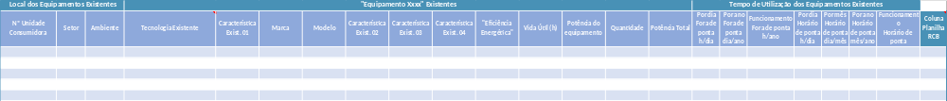
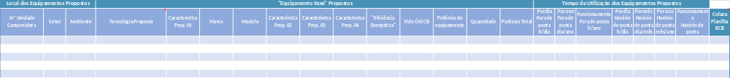
Tabela 9.11 - "De" - Sistemas de Refrigeração - Equipamentos Existentes
Tabela 9.12 - "Para" - Sistemas de Refrigeração - Equipamentos Propostos
Explicar o projeto, preferencialmente por meio de um Diagrama Unifilar Básico (DUB), contemplando todos os equipamentos que compõem a instalação, os níveis de tensão dos barramentos, as principais características técnicas e a lógica de operação do sistema. Devem ser incluídos, quando aplicável, o arranjo geral da instalação (anteprojeto), diagramas, figuras, fotos do local da instalação, esquemas e demais elementos gráficos necessários para o pleno entendimento da solução existente e proposta.

Equipamentos Hospitalares
As ações de eficiência energética em hospitais cobertas por este item referem-se a equipamentos tipicamente de uso hospitalar, tais como autoclaves e equipamentos de lavanderia, contudo, outros equipamentos podem ser contemplados, devendo utilizar as planilhas específicas para o uso final, ou a aba “Outros” se for o caso.
Apresentar, obrigatoriamente, a metodologia de eficientização adotada, em uma tabela-resumo que identifique as tecnologias existentes e suas respectivas tecnologias de substituição propostas. Então, preencher o quadro abaixo na planilha “Tabelas Auxiliares CEMIG”, aba “XxxxDePara – Apoio” (planilha genérica a ser adaptada pelo proponente; renomear para “HospDePara – Apoio”).
Tabela 9.13 - Metodologia de eficientização - Diagnóstico Energético – Equipamentos Hospitalares
Apresentar, obrigatoriamente, por meio de uma tabela “De-Para”, (“De” = equipamentos existentes a serem substituídos e “Para” = equipamentos propostos), a correspondência dos equipamentos existentes com os propostos pelos quais serão substituídos, contendo as características dos equipamentos existentes e dos equipamentos propostos, devendo ser agrupados por tipo de equipamento, indicando a qual(is) sistema(s) corresponde cada situação. Usar a aba “XxxxDePara” da planilha “Tabelas Auxiliares CEMIG” (planilha genérica a ser adaptada pelo proponente; renomear para “HospDePara”).

Tabela 9.14 - "De" - Equipamentos Hospitalares - Equipamentos Existentes
Tabela 9.15 - "Para" - Equipamentos Hospitalares - Equipamentos Propostos
Explicar o projeto, preferencialmente por meio de um Diagrama Unifilar Básico (DUB), contemplando todos os equipamentos que compõem a instalação, os níveis de tensão dos barramentos, as principais características técnicas e a lógica de operação do sistema. Devem ser incluídos, quando aplicável, o arranjo geral da instalação (anteprojeto), diagramas, figuras, fotos do local da instalação, esquemas e demais elementos gráficos necessários para o pleno entendimento da solução existente e proposta.

Usinas Fotovoltaicas
As ações de eficiência energética cobertas por este item referem-se à instalação de sistemas fotovoltaicos, conforme item 5.13 da Especificação Técnica do edital da CPP 2026.
A utilização de planilha auxiliar não dispensa a necessidade de apresentação de memória de cálculo detalhada com informações acerca do projeto.
Apresentar, obrigatoriamente, a metodologia de eficientização adotada, em uma tabela-resumo que identifique as tecnologias existentes e suas respectivas tecnologias de substituição propostas. Então, preencher o quadro abaixo na planilha “Tabelas Auxiliares CEMIG”, aba “UFVDePara – Apoio”.
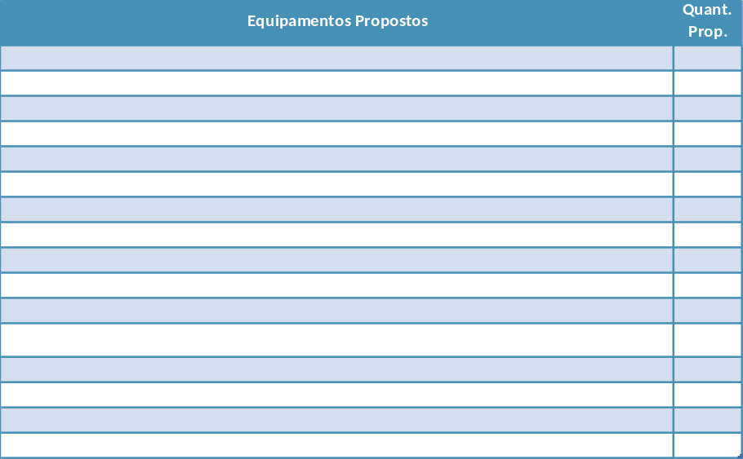
Apresentar, obrigatoriamente, por meio de uma tabela “Para” (“Para” = equipamentos propostos), a correspondência dos equipamentos propostos, incluindo suas características.
Tabela 9.16 - "Para" - Usina Fotovoltaica - Equipamentos Propostos
Tabela 9.17 - "Para" - Usina Fotovoltaica - Equipamentos Propostos

Explicar o projeto, preferencialmente por meio de um Diagrama Unifilar Básico (DUB), contemplando todos os equipamentos que compõem a instalação, os níveis de tensão dos barramentos, as principais características técnicas e a lógica de operação do sistema. Devem ser incluídos, quando aplicável, o arranjo geral da instalação (anteprojeto), diagramas, figuras, fotos do local da instalação, esquemas e demais elementos gráficos necessários para o pleno entendimento da solução existente e proposta. Apresentar também sobre a Usina Fotovoltaica: a orientação, inclinação no caso de módulos fotovoltaicos, evidência do norte geográfico; foto do telhado ou local onde será a instalação da usina; evidenciar no arranjo a distribuição dos módulos na área destinada para instalação; sendo desejável, adicionalmente, o envio de arquivo em formato KMZ ou KML com os detalhes do projeto no SiSPEE; obrigatoriamente, ser descrita a estratégia adotada para viabilização do sistema proposto, de forma a possibilitar seu enquadramento e aprovação no âmbito do “Orçamento de Conexão”; descrever o local onde serão instalados os inversores, proteções, etc, bem como a infraestrutura prevista para proteção contra animais, intemperes ou qualquer outro agente que possa causar danos aos equipamentos, sendo que o local deverá, obrigatoriamente, ser abrigado, ventilado e de acesso restrito; e outros parâmetros relevantes ao projeto.

Outras Fontes Incentivadas
As ações de eficiência energética cobertas por este item referem-se à instalação de outras fontes incentivadas, que não a geração fotovoltaica, conforme item 5.13 da Especificação Técnica do edital da CPP 2026, devendo ser detalhadas as ações propostas no projeto.
Para estas fontes deverão ser detalhadas e apresentada a memória de cálculo completa, bem como apresentar as justificativas e a rastreabilidade de todas as variáveis consideradas. Além dos valores das tarifas juntamente com a memória de cálculos das mesmas.
Apresentar, obrigatoriamente, a metodologia de eficientização adotada, em uma tabela-resumo que identifique as tecnologias existentes e suas respectivas tecnologias de substituição propostas. Então, preencher o quadro abaixo na planilha “Tabelas Auxiliares CEMIG”, aba “XxxxDePara – Apoio” (planilha genérica a ser adaptada pelo proponente; renomear para “OutrasFIDePara – Apoio”).
Tabela 9.18 - Metodologia de eficientização - Diagnóstico Energético – Outras Fontes Incentivadas
Apresentar, obrigatoriamente, por meio de uma tabela “Para” (“Para” = equipamentos propostos), a correspondência dos equipamentos propostos, contendo as características dos equipamentos. Usar a aba “XxxxDePara” da planilha “Tabelas Auxiliares CEMIG” (planilha genérica a ser adaptada pelo proponente; renomear para “OutrasFIDePara”).
Tabela 9.19 - "Para" - Outras Fontes Incentivadas - Equipamentos Propostos

Explicar o projeto, preferencialmente por meio de um Diagrama Unifilar Básico (DUB), contemplando todos os equipamentos que compõem a instalação, os níveis de tensão dos barramentos, as principais características técnicas e a lógica de operação do sistema. Devem ser incluídos, quando aplicável, o arranjo geral da instalação (anteprojeto), diagramas, figuras, fotos do local da instalação, esquemas e demais elementos gráficos necessários para o pleno entendimento da solução existente e proposta.

Outros Usos Finais
A metodologia de projeto aqui proposta tem por objetivo servir de um roteiro geral, que poderá ser seguido pelos projetistas, para sistema de aquecimento solar.
Caso queira utilizar-se de metodologia de projeto baseando-se no volume de água a ser aquecida, a empresa deverá justificar devidamente e em seu projeto encaminhar as memórias de cálculo pertinentes.
Esses cálculos poderão ser adaptados para projetos de substituição de chuveiros elétricos e sistemas centrais de aquecimento elétrico por bombas de calor. As memórias de cálculo e premissas de projeto deverão ser detalhadas.
Caso o projeto apresentado seja de maior porte ou não utilize tecnologias já contempladas neste roteiro básico, deve ser detalhado o método a ser utilizado para previsão e verificação dos resultados obtidos.
Apresentar, obrigatoriamente, a metodologia de eficientização adotada, em uma tabela-resumo que identifique as tecnologias existentes e suas respectivas tecnologias de substituição propostas. Então, preencher o quadro abaixo na planilha “Tabelas Auxiliares CEMIG”, aba “XxxxDePara – Apoio” (planilha genérica a ser adaptada pelo proponente; renomear para “OutrosDePara – Apoio”).
Tabela 9.20 - Metodologia de eficientização - Diagnóstico Energético – Outros Usos Finais
Apresentar, obrigatoriamente, por meio de uma tabela “De-Para”, (“De” = equipamentos existentes a serem substituídos e “Para” = equipamentos propostos), a correspondência dos equipamentos existentes com os propostos pelos quais serão substituídos, contendo as características dos equipamentos existentes e dos equipamentos propostos, devendo ser agrupados por tipo de equipamento, indicando a qual(is) sistema(s) corresponde cada situação. Usar a aba “XxxxDePara” da planilha “Tabelas Auxiliares CEMIG” (planilha genérica a ser adaptada pelo proponente; renomear para “OutrosDePara”).
Tabela 9.21 - "De" - Outros Usos Finais - Equipamentos Existentes
Tabela 9.22 - "Para" - Outros Usos Finais - Equipamentos Propostos
Explicar o projeto, preferencialmente por meio de um Diagrama Unifilar Básico (DUB), contemplando todos os equipamentos que compõem a instalação, os níveis de tensão dos barramentos, as principais características técnicas e a lógica de operação do sistema. Devem ser incluídos, quando aplicável, o arranjo geral da instalação (anteprojeto), diagramas, figuras, fotos do local da instalação, esquemas e demais elementos gráficos necessários para o pleno entendimento da solução existente e proposta.

Projeto
Devem-se explicitar as premissas e a metodologia utilizadas para estimar as metas apresentadas.

Características dos aquecedores solares a serem utilizados
A escolha dos componentes do sistema deve contemplar os produtos com selo PROCEL. Os modelos já etiquetados e uma estimativa de economia em relação à tecnologia alternativa podem ser encontrados no endereço Selo Procel.
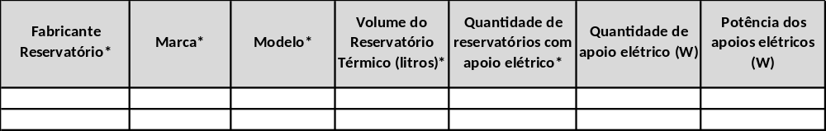
Tabela 9.23 - Dados do Coletor
Tabela 9.24 - Dados do Reservatório
Fabricante Coletor Solar* | Marca* | Modelo* | Área Externa do Coletor -  A_{EXT} (m²)* | Produção Média Mensal de Energia  PME (kWh/mês)* | Produção Média Mensal de Energia por Área Coletora (kWh/m²mês) PAC = PME / A_{EXT}
* dados disponíveis na etiqueta do INMETRO. No caso dos reservatórios térmicos solares, o PBE INMETRO/PROCEL tabela está restrito a reservatórios com capacidade volumétrica de até 1000 litros.
As ações de eficiência energética que não forem contemplados na planilha ou que necessitem de cálculos específicos, para os quais deverão ser detalhados e apresentada a memória de cálculo completa, bem como as justificativas e a rastreabilidade de todas as variáveis consideradas.

Sistema de Armazenamento de Energia (SAE)
As ações de eficiência energética com Sistemas de Armazenamento de Energia (SAE) referem-se à implantação desses equipamentos em conjunto com uma fonte incentivada.
A utilização de planilha auxiliar não dispensa a necessidade de apresentação de memória de cálculo detalhada com informações acerca do projeto.
Apresentar, obrigatoriamente, a metodologia de eficientização adotada, em uma tabela-resumo que identifique as tecnologias existentes e suas respectivas tecnologias de substituição propostas. Então, preencher o quadro abaixo na planilha “Tabelas Auxiliares CEMIG”, aba “SAEDePara – Apoio”.
Apresentar, obrigatoriamente, por meio de uma tabela “Para” (“Para” = equipamentos propostos), a correspondência dos equipamentos propostos, incluindo suas características e a indicação do sistema fotovoltaico ao qual cada situação está vinculada.
Tabela 9.25 - Metodologia de eficientização - Diagnóstico Energético - Sistema de Armazenamento de Energia (SAE)
Tabela 9.26 - "Para" - Sistema de Armazenamento de Energia (SAE) - Equipamentos Propostos
Explicar o projeto, juntamente com o da Usina Fotovoltaica vinculada, preferencialmente por meio de um Diagrama Unifilar Básico (DUB), contemplando todos os equipamentos que compõem a instalação, os níveis de tensão dos barramentos, as principais características técnicas e a lógica de operação do sistema. Devem ser incluídos, quando aplicável, o arranjo geral da instalação (anteprojeto), diagramas, figuras, fotos do local da instalação, esquemas e demais elementos gráficos necessários para o pleno entendimento da solução existente e proposta. Apresentar também sobre o SAE: estratégia operacional prevista (carga, descarga, arbitragem, peak shaving ou outras aplicações); perfil horário de operação; estimativa de redução de demanda no horário de ponta, quando aplicável; memória de cálculo demonstrando coerência entre capacidade instalada (kWh), potência (kW), ciclos previstos e ganhos energéticos ou financeiros estimados; integração técnica com as cargas; apresentar a tecnologia eletroquímica e características em geral relevantes do projeto; descrever como será a instalação do SAE (solução da base); apresentar, se aplicável, as informações sobre armazenamento anteriormente instalados, em planejamento ou processo de implementação na(s) unidade(s) consumidora(s), contendo detalhes como potência do sistema, status de aprovação até a data de submissão da proposta na Chamada Pública, bem como registros fotográficos do(s) SAE existente(s); e outros parâmetros relevantes ao projeto.

Metas de Economia de Energia e de Redução de Demanda na ponta
Apresentação das metas de economia de energia e de redução de demanda na ponta para cada uso final de energia elétrica. Descrever a situação atual e a proposta, informando as metas de economia de energia e de redução de demanda na ponta (expressas em MWh/ano e kW, respectivamente). Apresentar também o cálculo percentual da economia frente ao consumo médio da instalação.
Informar, opcionalmente, outros benefícios do projeto que não a economia de energia / redução de demanda na ponta, para a empresa, consumidor e sistema elétrico.
A definição das metas de energia economizada [MWh/ano] e de redução de demanda na ponta [kW] deve ser feita com base na metodologia de cálculo proposto para cada uso final, conforme seção 4.2 do PROPEE. A valoração das metas deve ser feita de acordo com o módulo 7 do PROPEE.
A utilização da planilha de cálculo disponibilizada no portal da Chamada Pública 2026 é obrigatória, sendo o proponente responsável por todos os valores e resultados informados.

Iluminação
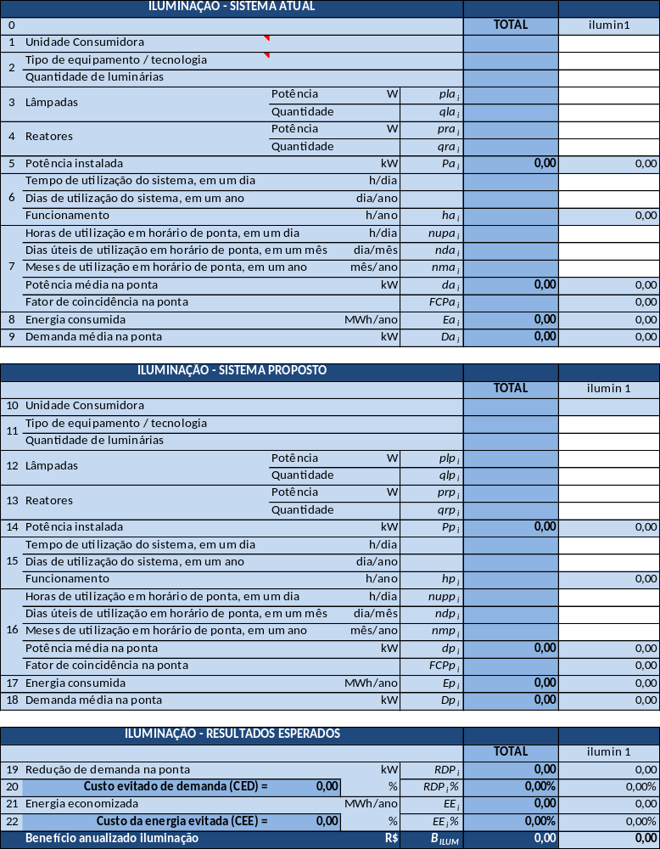
- Metas de Economia de Energia e de Redução de Demanda na ponta
Observações:
- Agrupar as lâmpadas em sistemas que tenham o mesmo regime de funcionamento e sejam trocadas por um determinado tipo de lâmpada (usar sistemas diferentes para tipos de lâmpadas diferentes).
- Identificar a Unidade Consumidora correspondente ao(s) equipamento(s) informado(s).
- Inserir tipo de lâmpada (incandescente, fluorescente, LED, etc.) e quantidade total de luminárias por sistema.
- Inserir potência nominal das lâmpadas e quantidade por sistema.
- Inserir a potência média consumida pelos reatores por sistema e quantidade (especificar se são reatores eletromagnéticos ou eletrônicos). (Apresentar justificativas e rastreabilidade no diagnóstico)
- Potência total instalada.
- Inserir dados de funcionamento médio. (Apresentar justificativas e rastreabilidade no diagnóstico)
- Inserir dados de funcionamento médio no horário de ponta. (Apresentar justificativas e rastreabilidade no diagnóstico)
- Energia consumida (MWh/ano).
- Demanda média na ponta (kW).
- Unidade Consumidora correspondente ao(s) equipamento(s) informado(s).
11 a 18) Mesmas considerações acima. O funcionamento só será diferente se forem instalados dispositivos de controle adicionais.
- Redução de demanda na ponta (RDP).
- RDP em termos percentuais.
- Energia economizada (EE).
- EE em termos percentuais.

- Equações
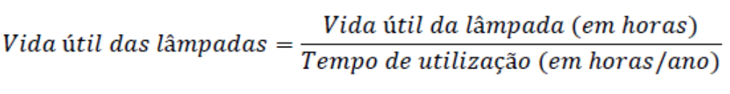
Cálculo da vida útil de lâmpadas:

Cálculo da estimativa do fator de coincidência na ponta:
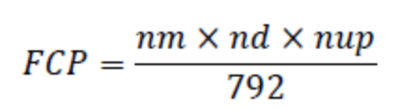
Na qual:
• FCP - fator de coincidência na ponta.
• nm - número de meses, ao longo do ano, de utilização em horário de ponta (≤12 meses).
• nd - número de dias, ao longo do mês, de utilização em horário de ponta (≤22 dias).
• nup - número de horas de utilização em horário de ponta (≤3 horas).
• 792 - número de horas de ponta disponíveis ao longo de 1 ano.

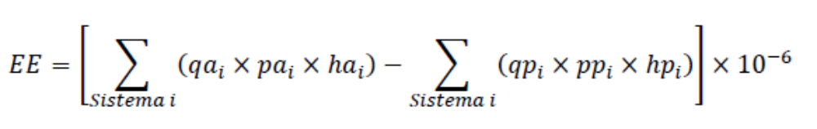
Energia economizada:
Na qual:
• EE - energia economizada (MWh/ano).
• qai - número de lâmpadas no sistema i atual.
• pai - potência da lâmpada e reator no sistema i atual (W).
• hai - tempo de funcionamento do sistema i atual (h/ano).
• qpi - número de lâmpadas no sistema i proposto.
• ppi - potência da lâmpada e reator no sistema i proposto (W).
• hpi - tempo de funcionamento do sistema i proposto (h/ano).
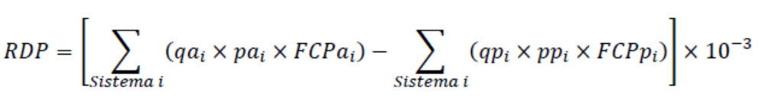
Redução de demanda na ponta:
Na qual:
• RDP - redução de demanda na ponta (kW).
• FCPai - fator de coincidência na ponta no sistema i atual.
• FCPpi - fator de coincidência na ponta no sistema i proposto.

Condicionamento ambiental

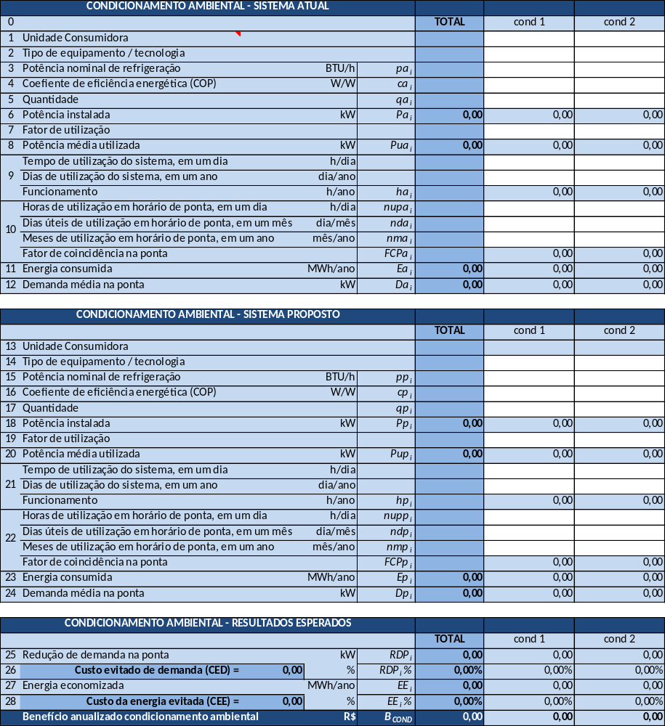
Metas de Economia de Energia e de Redução de Demanda na ponta
Observações:
- Agrupar os aparelhos com as mesmas características de instalação e funcionamento: tecnologia (janela, split, self contained, etc.), horas de funcionamento. Usar sistemas diferentes para trocas diferentes (se um tipo de equipamento for trocado por 2 tipos diferentes, considerar sistemas diferentes).
- Identificar a Unidade Consumidora correspondente ao(s) equipamento(s) informado(s).
- Inserir tipo de equipamento (janela, split, self contained, etc.) por sistema. (Apresentar justificativas e rastreabilidade no diagnóstico)
- Inserir potência nominal de refrigeração por equipamento. (Apresentar justificativas e rastreabilidade no diagnóstico)
- Inserir coeficiente de eficiência energética por equipamento. Usar, de preferência, dados do Inmetro (http://www.inmetro.gov.br/consumidor/tabelas.asp). (Apresentar justificativas e rastreabilidade no diagnóstico)
- Inserir quantidade de aparelhos do sistema considerado.
- Potência instalada. (Apresentar justificativas e rastreabilidade no diagnóstico)
- Inserir fator de utilização. (Apresentar justificativas e rastreabilidade no diagnóstico)
- Potência média utilizada.
- Inserir dados de funcionamento médio. (Apresentar justificativas e rastreabilidade no diagnóstico)
- Inserir dados de funcionamento médio no horário de ponta. (Apresentar justificativas e rastreabilidade no diagnóstico)
- Energia consumida anualmente.
- Demanda média na ponta.
- Unidade Consumidora correspondente ao(s) equipamento(s) informado(s).
14 a 24) Mesmas considerações acima. O funcionamento só será diferente se houver alguma mudança justificada.
- Redução de demanda na ponta (RDP).
- RDP em termos percentuais.
- Energia economizada (EE).
- EE em termos percentuais.

- Equações
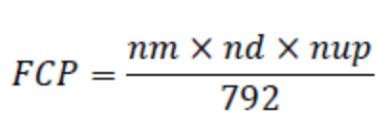
Cálculo da estimativa do fator de coincidência na ponta:
Na qual:
• FCP - fator de coincidência na ponta.
• nm - número de meses, ao longo do ano, de utilização em horário de ponta (≤12 meses).
• nd - número de dias, ao longo do mês, de utilização em horário de ponta (≤22 dias).
• nup - número de horas de utilização em horário de ponta (≤3 horas).
• 792 - número de horas de ponta disponíveis ao longo de 1 ano.

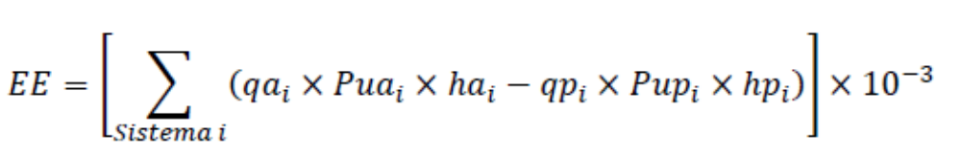
Energia economizada:
Na qual:
• EE - energia economizada (MWh/ano).
• qai - quantidade de aparelhos no sistema i atual.
• Puai - potência média utilizada do aparelho no sistema i atual (kW).
• hai - tempo de funcionamento do sistema i atual (h/ano).
• qpi - quantidade de aparelhos no sistema i proposto.
• Pupi - potência média utilizada do aparelho no sistema i proposto (kW).
• hpi - tempo de funcionamento do sistema i proposto (h/ano).
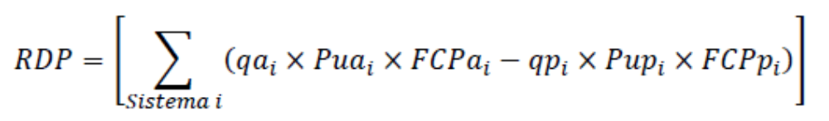
Redução de demanda na ponta:
Na qual:
• RDP - redução de demanda na ponta (kW).
• FCPai - fator de coincidência na ponta no sistema i atual.
• FCPpi - fator de coincidência na ponta no sistema i proposto.

COP para os equipamentos novos e eficientes:
$$COP=capacidade Φ_{TOTAL}(35) / consumo P_{TOTAL}(35)$$
Para o cálculo do COP deverão ser apresentados os cálculos de forma detalhada, sempre justificando cada parâmetro utilizado. O valor do COP deverá ser calculado com base na Carga Total (100%) 35°C utilizando a capacidade Φ_{TOTAL}(35) e consumo P_{TOTAL}(35).

Sistemas motrizes

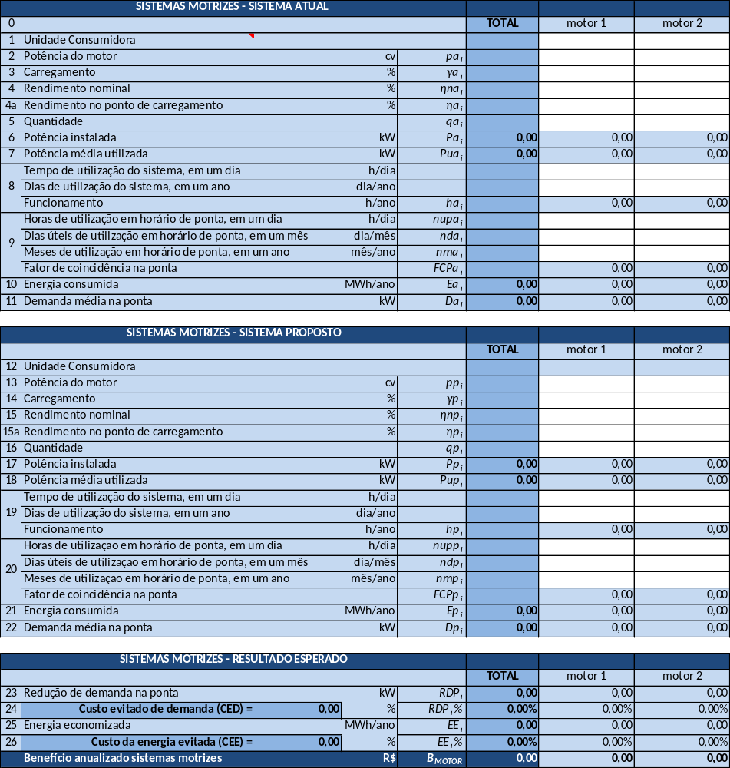
Metas de Economia de Energia e de Redução de Demanda na ponta
Observações:
- Agrupar os motores com as mesmas características de instalação e funcionamento (potência, rotação, carregamento, horas de funcionamento). Usar tipos diferentes para trocas diferentes (se um tipo de motor for trocado por 2 potências diferentes, considerar tipos diferentes).
- Identificar a Unidade Consumidora correspondente ao(s) equipamento(s) informado(s).
- Inserir potência nominal do motor. (Apresentar justificativas e rastreabilidade no diagnóstico)
- Inserir carregamento (carga acionada / carga nominal) - pode ser estimado por medição da potência, corrente ou rotação. Usar, por exemplo, o software BDmotor, disponível na página do Procel Info (http://www.procelinfo.com.br), na seção Simuladores. (Apresentar justificativas e rastreabilidade no diagnóstico)
- Inserir rendimento nominal e rendimento no ponto de carregamento. Usar, por exemplo, o valor calculado pelo BDmotor para o carregamento considerado. (Apresentar justificativas e rastreabilidade no diagnóstico)
- Inserir quantidade de motores do tipo considerado.
- A rigor, dever-se-ia utilizar o rendimento nominal para este cálculo (não influi na economia). (Apresentar justificativas e rastreabilidade no diagnóstico)
- Atentar para o regime de produção quando da medição e o médio considerado para determinação das economias. (Apresentar justificativas e rastreabilidade no diagnóstico)
- Inserir dados de funcionamento médio. (Apresentar justificativas e rastreabilidade no diagnóstico)
- Inserir dados de funcionamento médio na ponta. (Apresentar justificativas e rastreabilidade no diagnóstico)
- Energia anual consumida estimada
- Demanda média na ponta.
- Unidade Consumidora correspondente ao(s) equipamento(s) informado(s).
13 a 22) Mesmas considerações acima. O funcionamento só será diferente se houver alguma mudança justificada.
- Redução de demanda na ponta (RDP).
- DP em termos percentuais.
- Energia economizada (EE).
- EE em termos percentuais.

- Equações
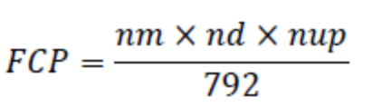
Cálculo da estimativa do fator de coincidência na ponta:
Na qual:
• FCP - fator de coincidência na ponta.
• nm - número de meses, ao longo do ano, de utilização em horário de ponta (≤12 meses).
• nd - número de dias, ao longo do mês, de utilização em horário de ponta (≤22 dias).
• nup - número de horas de utilização em horário de ponta (≤3 horas).
• 792 - número de horas de ponta disponíveis ao longo de 1 ano.

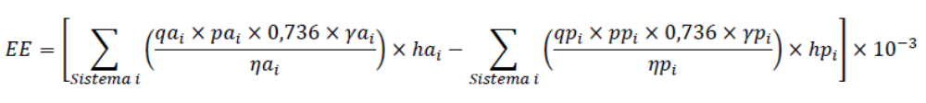
Energia economizada:
Na qual:
• EE - energia economizada (MWh/ano).
• qai - número de motores no sistema i atual.
• pai - potência do motor no sistema i atual (cv).
• γai - carregamento do motor no sistema i atual.
• ηai - rendimento do motor no sistema i atual.
• hai - tempo de funcionamento do sistema i atual (h/ano).
• 0,736 - conversão de cv para kW (kW/cv).
• qpi - número de motores no sistema i proposto.
• ppi - potência do motor no sistema i proposto (cv).
• γpi - carregamento do motor no sistema i proposto.
• ηpi - rendimento do motor no sistema i proposto.
• hpi - tempo de funcionamento do sistema i proposto (h/ano).

Redução de demanda na ponta:
Na qual:
• RDP - redução de demanda na ponta (kW).
• FCPai - fator de coincidência na ponta no sistema i atual.
• FCPpi - fator de coincidência na ponta no sistema i proposto.

Sistemas de refrigeração

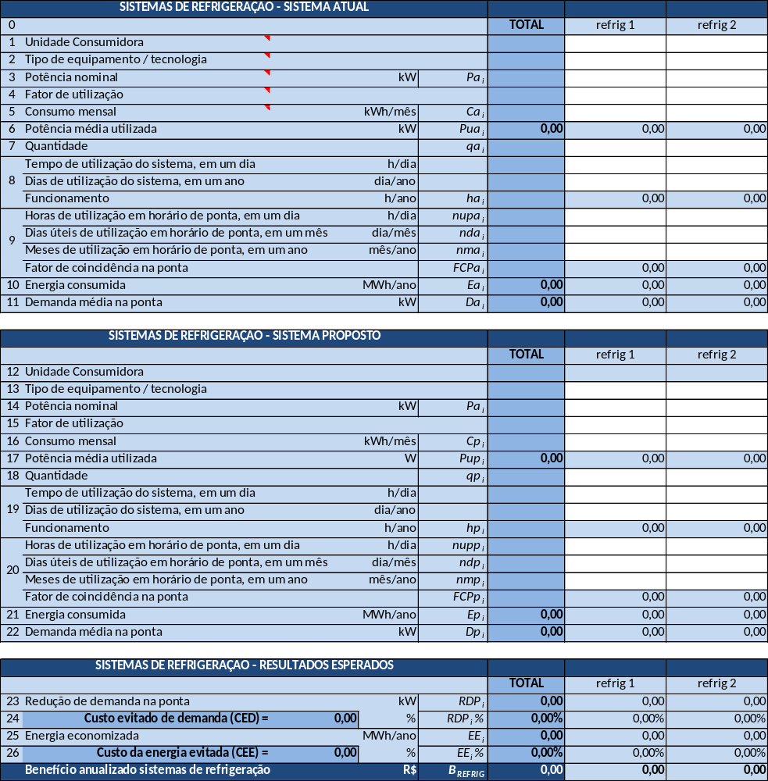
Metas de Economia de Energia e de Redução de Demanda na ponta
Observações:
- Agrupar os equipamentos com as mesmas características de instalação e funcionamento (tipo, potência, uso, horas de funcionamento). Usar tipos diferentes para trocas diferentes (se um tipo de equipamento for trocado por 2 potências diferentes, considerar tipos diferentes).
- Identificar a Unidade Consumidora correspondente ao(s) equipamento(s) informado(s).
- Inserir Tipo de equipamento por sistema. (Apresentar justificativas e rastreabilidade no diagnóstico)
- Inserir potência nominal do equipamento. (Apresentar justificativas e rastreabilidade no diagnóstico)
- Inserir fator de utilização. (Apresentar justificativas e rastreabilidade no diagnóstico)
- Inserir consumo mensal informado pelo fabricante, caso não estejam disponíveis as informações (2) e (3). (Apresentar justificativas e rastreabilidade no diagnóstico)
- Potência média de utilização.
- Inserir a quantidade de equipamentos do tipo considerado.
- Inserir dados de funcionamento médio. (Apresentar justificativas e rastreabilidade no diagnóstico)
- Inserir dados de funcionamento médio na ponta. (Apresentar justificativas e rastreabilidade no diagnóstico)
- Energia consumida anual.
- Demanda média na ponta.
- Unidade Consumidora correspondente ao(s) equipamento(s) informado(s).
13 a 22) Mesmas considerações acima. O funcionamento só será diferente se houver alguma mudança justificada.
- Redução de demanda na ponta (RDP).
- RDP em termos percentuais.
- Energia economizada (EE).
- EE em termos percentuais.

- Equações
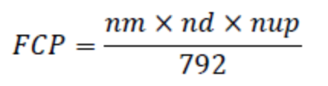
Cálculo da estimativa do fator de coincidência na ponta:
Na qual:
• FCP - fator de coincidência na ponta.
• nm - número de meses, ao longo do ano, de utilização em horário de ponta (≤12 meses).
• nd - número de dias, ao longo do mês, de utilização em horário de ponta (≤22 dias).
• nup - número de horas de utilização em horário de ponta (≤3 horas).
• 792 - número de horas de ponta disponíveis ao longo de 1 ano.

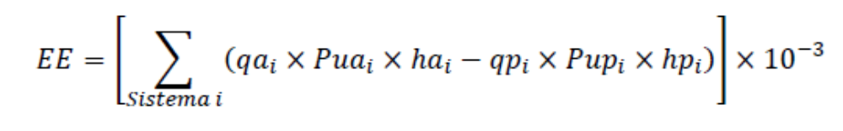
Energia economizada:
Na qual:
• EE - energia economizada (MWh/ano).
• qai - número de aparelhos no sistema i atual.
• Puai - potência do aparelho no sistema i atual (kW).
• hai - tempo de funcionamento do sistema i atual (h/ano).
• qpi - número de aparelhos no sistema i proposto.
• Pupi - potência do aparelho no sistema i proposto (kW).
• hpi - tempo de funcionamento do sistema i proposto (h/ano).

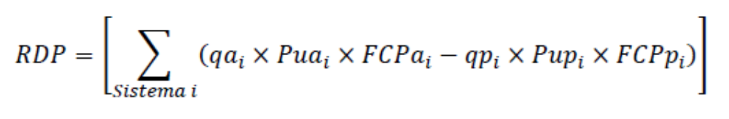
Redução de demanda na ponta:
Na qual:
• RDP - redução de demanda na ponta (kW).
• FCPai - fator de coincidência na ponta no sistema i atual.
• FCPpi - fator de coincidência na ponta no sistema i proposto.

Aquecimento solar de água
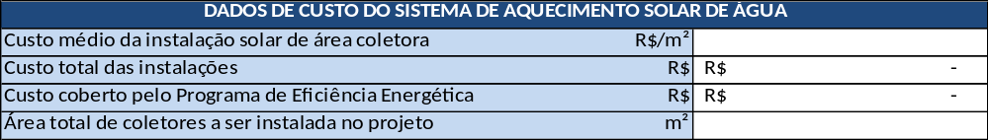
- Detalhamento dos custos unitários
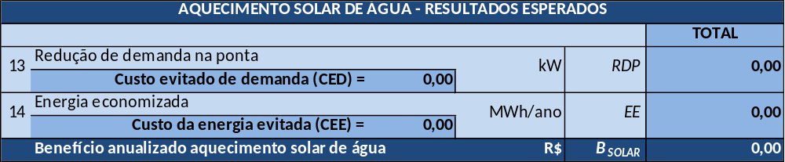
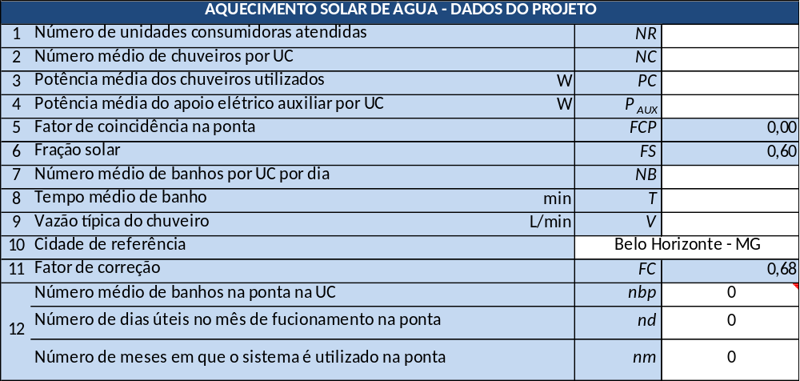
- Cálculo dos Resultados Esperados / Metas de Economia de Energia e de Redução de Demanda na ponta
Observações:
- Inserir número de unidades consumidoras - UC atendidas.
- Inserir número médio de chuveiros por UC.
- Inserir potência média utilizada nos chuveiros atualmente instalados (W). (Apresentar justificativas e rastreabilidade no diagnóstico)
- Inserir potência média do aquecimento auxiliar por UC (W). (Apresentar justificativas e rastreabilidade no diagnóstico)
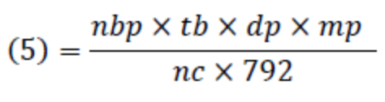
- Fator de coincidência na ponta conforme equação abaixo. (Apresentar justificativas e rastreabilidade no diagnóstico)
Na qual:
• nbp - número médio de banhos por dia no horário de ponta por unidade consumidora. (Apresentar justificativas e rastreabilidade no diagnóstico)
• tb - tempo médio de banho (h). (Apresentar justificativas e rastreabilidade no diagnóstico)
• dp - dias de funcionamento na ponta por mês. (Apresentar justificativas e rastreabilidade no diagnóstico)
• mp - meses em que o sistema funciona no horário de ponta. (Apresentar justificativas e rastreabilidade no diagnóstico)
• nc - número de chuveiros por unidade consumidora. (Apresentar justificativas e rastreabilidade no diagnóstico)
• 792 - horas na ponta por ano.
- Fração solar (adotar 0,60).
- Inserir número médio de banhos por UC por dia. (Apresentar justificativas e rastreabilidade no diagnóstico)
- Inserir tempo médio de banho (min). (Apresentar justificativas e rastreabilidade no diagnóstico)
- Inserir vazão típica dos chuveiros/duchas a serem instalados. (Apresentar justificativas e rastreabilidade no diagnóstico)
- Selecionar cidade mais próxima da UC.
- Fator de correção.
- Inserir dados médios de banhos no horário de ponta, caso esta informação não esteja disponível deixar como 0 (zero). (Apresentar justificativas e rastreabilidade no diagnóstico)
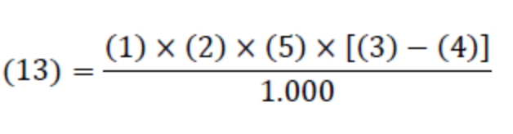
- Energia economizada (MWh/ano), conforme equação abaixo.
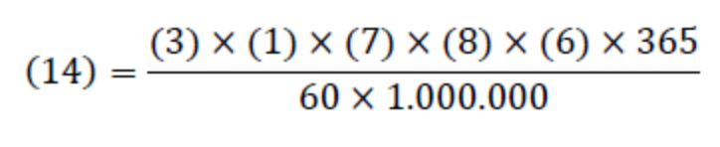
- Demanda reduzida na ponta (kW), conforme equação abaixo.
c. Tabela fator de correção
Condições:
Temperatura de armazenamento: 40°C
Volume armazenado = Volume consumido

CIDADE | FC
Aracaju | 0,84
Belém | 0,65
Belo Horizonte | 0,68
Brasília | 0,70
Campo Grande | 0,73
Natal | 0,81
Cuiabá | 0,74
Curitiba | 0,49
Florianópolis | 0,55
Fortaleza | 0,82
Goiânia | 0,78
João Pessoa | 0,76
Macapá | 0,70
Maceió | 0,80
Manaus | 0,55
Porto Nacional | 0,74
Porto Alegre | 0,57
Porto Velho | 0,60
Recife | 0,77
Ribeirão Preto | 0,69
Rio de Janeiro | 0,60
Salvador | 0,70
São Luís | 0,73
São Paulo | 0,50
Teresina | 0,86
Vitória | 0,65
d. Tabela potência média do aquecimento auxiliar por residência
VOLUME DO RESERVATÓRIO  (LITROS) | POTÊNCIA RECOMENDADA  DA RESISTÊNCIA (W)
100 | 350-400
150 | 550-600
200 | 700-800
300 | 1000-1100
400 | 1350-1450
Obs: Os valores foram concebidos para uma temperatura de armazenamento em torno de 40°C, 70% do volume sendo consumido em três horas consecutivas e 25% do volume já armazenado quente, isto é, a posição do termostato permite a manutenção de 25% do volume aquecido. Podem ser introduzidos gerenciadores de forma que a resistência elétrica seja impedida de ser acionada nos horários de ponta devendo, neste caso, ser retrabalhada a relação de potência e posição de termostato.

Equipamentos Hospitalares
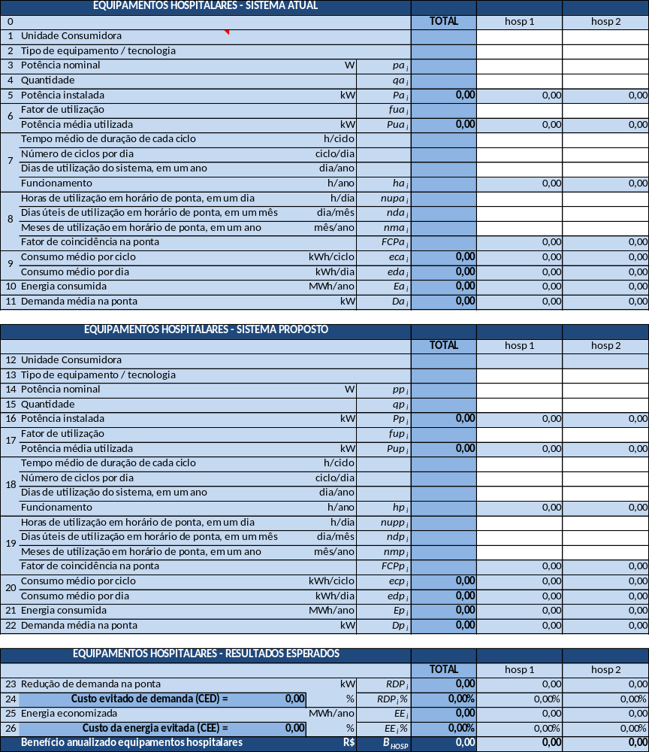
- Metas de Economia de Energia e de Redução de Demanda na ponta
Observações:
- Agrupar os equipamentos com as mesmas características de instalação e funcionamento (tipo, potência, uso, horas de funcionamento por ciclo). Usar tipos diferentes para trocas diferentes (se um tipo de equipamento for trocado por 2 potências diferentes, considerar tipos diferentes).
- Identificar a Unidade Consumidora correspondente ao(s) equipamento(s) informado(s).
- Inserir Tipo de equipamento por sistema. (Apresentar justificativas e rastreabilidade no diagnóstico)
- Inserir potência nominal do equipamento. (Apresentar justificativas e rastreabilidade no diagnóstico)
- Inserir a quantidade de equipamentos do tipo considerado.
- Potência instalada.
- Inserir fator de utilização. (Apresentar justificativas e rastreabilidade no diagnóstico)
- Inserir dados de funcionamento médio por ciclo. (Apresentar justificativas e rastreabilidade no diagnóstico)
- Inserir dados de funcionamento médio na ponta. (Apresentar justificativas e rastreabilidade no diagnóstico)
- Consumo médio por dia e ciclo. (Apresentar justificativas e rastreabilidade no diagnóstico)
- Energia consumida anual.
- Demanda média na ponta.
- Unidade Consumidora correspondente ao(s) equipamento(s) informado(s).
13 a 22) Mesmas considerações acima. O funcionamento só será diferente se houver alguma mudança justificada.
- Redução de demanda na ponta (RDP).
- RDP em termos percentuais.
- Energia economizada (EE).
- EE em termos percentuais.

- Equações
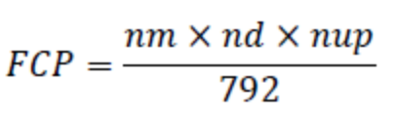
Cálculo da estimativa do fator de coincidência na ponta:
Na qual:
• FCP - fator de coincidência na ponta.
• nm - número de meses, ao longo do ano, de utilização em horário de ponta (≤12 meses).
• nd - número de dias, ao longo do mês, de utilização em horário de ponta (≤22 dias).
• nup - número de horas de utilização em horário de ponta (≤3 horas).
• 792 - número de horas de ponta disponíveis ao longo de 1 ano.

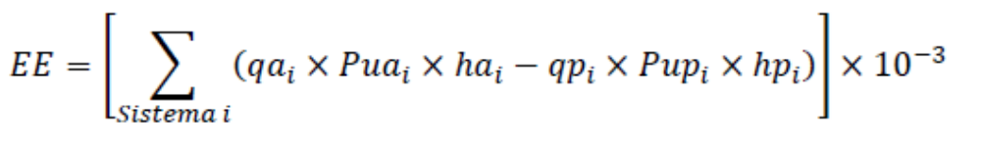
Energia economizada:
Na qual:
• EE - energia economizada (MWh/ano).
• qai - número de aparelhos no sistema i atual.
• Puai - potência média do aparelho no sistema i atual (kW).
• hai - tempo de funcionamento do sistema i atual (h/ano).
• qpi - número de aparelhos no sistema i proposto.
• Pupi - potência média do aparelho no sistema i proposto (kW).
• hpi - tempo de funcionamento do sistema i proposto (h/ano).

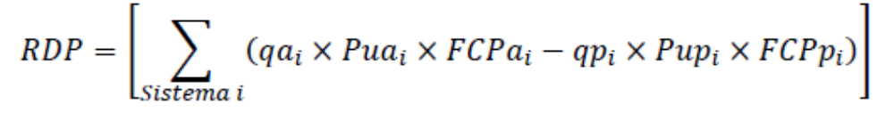
Redução de demanda na ponta:
Na qual:
• RDP - redução de demanda na ponta (kW).
• FCPai - fator de coincidência na ponta no sistema i atual.
• FCPpi - fator de coincidência na ponta no sistema i proposto

Sistemas Fotovoltaicos

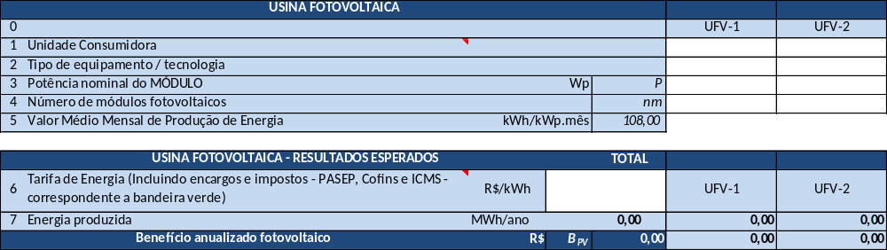
Projeto / Metas Geração de Energia
Observações:
- Agrupar os equipamentos com as mesmas características de instalação e funcionamento (potência do módulo, tipo de tecnologia).
- Identificar a Unidade Consumidora correspondente ao(s) equipamento(s) informado(s).
- Inserir Tipo de equipamento por sistema. (Apresentar justificativas e rastreabilidade no diagnóstico)
- Inserir potência nominal do módulo em Wp. (Apresentar justificativas e rastreabilidade no diagnóstico)
- Inserir a quantidade de módulos do tipo considerado. (Apresentar justificativas e rastreabilidade no diagnóstico)
- Fator de capacidade médio do sistema em 20 anos considerado em estudos CEMIG.
- Inserir o custo da tarifa de energia incluindo encargos e impostos (PASEP, Cofins e ICMS), correspondente a bandeira verde. (Apresentar justificativas e rastreabilidade no diagnóstico)
- Energia total produzida por sistema.

Outras Fontes Incentivadas

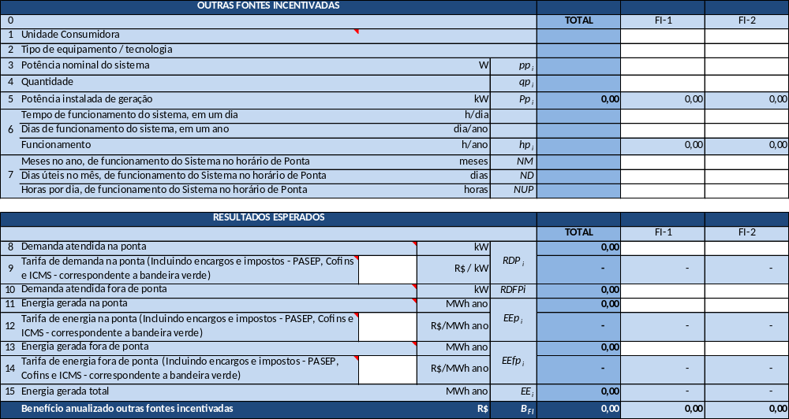
Projeto / Metas Geração de Energia e Suprimento de demanda
Observações:
- Agrupar as fontes geradoras com as mesmas características de instalação e funcionamento (potência, tipo de tecnologia).
- Identificar a Unidade Consumidora correspondente ao(s) equipamento(s) informado(s).
- Inserir Tipo de equipamento/tecnologia por sistema. (Apresentar justificativas e rastreabilidade no diagnóstico)
- Inserir potência nominal do sistema em W. (Apresentar justificativas e rastreabilidade no diagnóstico)
- Inserir a quantidade de fontes. (Apresentar justificativas e rastreabilidade no diagnóstico)
- Potência instalada de geração por sistema
- Inserir tempo de funcionamento do sistema em um dia e quantidade dias de funcionamento do sistema em um ano (Apresentar justificativas e rastreabilidade no diagnóstico)
- Inserir quantidade de meses de funcionamento ao ano de funcionamento no horário de ponta, quantidade de dia úteis de funcionamento no horário de ponta e quantidade de horas por dia de funcionamento no horário de ponta (Apresentar justificativas e rastreabilidade no diagnóstico)
- Inserir demanda atendida na ponta em kW (Apresentar justificativas e rastreabilidade no diagnóstico)
- Inserir o custo da tarifa de demanda na ponta incluindo encargos e impostos (PASEP, Cofins e ICMS), correspondente a bandeira verde. (Apresentar justificativas e rastreabilidade no diagnóstico)
- Inserir demanda atendida fora da ponta em kW (Apresentar justificativas e rastreabilidade no diagnóstico)
- Inserir energia gerada na ponta (Apresentar justificativas e rastreabilidade no diagnóstico)
- Inserir o custo da tarifa de energia no horário de ponta incluindo encargos e impostos (PASEP, Cofins e ICMS), correspondente a bandeira verde. (Apresentar justificativas e rastreabilidade no diagnóstico)
- Inserir energia gerada fora de ponta (Apresentar justificativas e rastreabilidade no diagnóstico)
- Inserir o custo da tarifa de energia fora do horário de ponta incluindo encargos e impostos (PASEP, Cofins e ICMS), correspondente a bandeira verde.
- Energia total produzida por sistema.

Outros Usos Finais
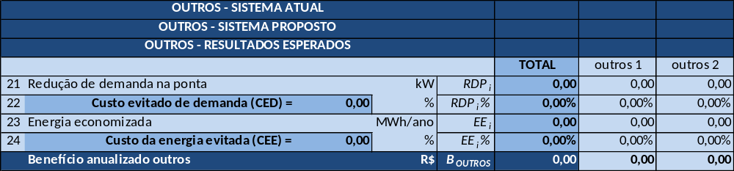
- Metas de Economia de Energia e de Redução de Demanda na ponta
Observações:
Detalhar as ações para cada uso final proposto no projeto
- Equações
Detalhar as equações utilizadas para cada uso final proposto no projeto

Sistema de Armazenamento de Energia (SAE)
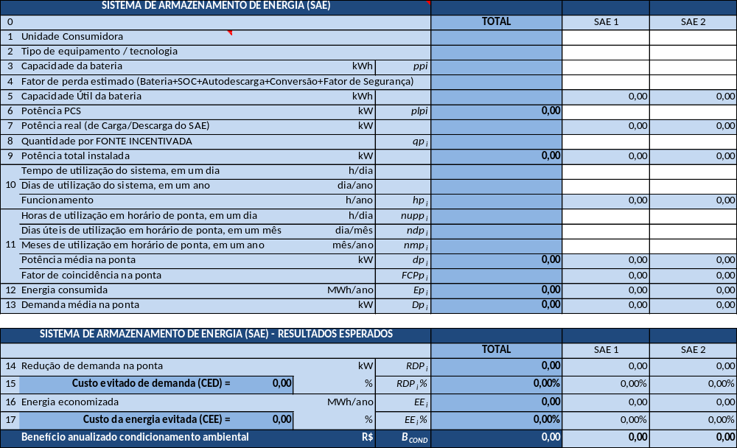
- Projeto / Metas de Economia de Energia e de Redução de Demanda na ponta
Observações:
- Agrupar as fontes de armazenamento de energia com as mesmas características de instalação e funcionamento (potência, tipo de tecnologia).
- Identificar a Unidade Consumidora na qual está vinculada a fonte de armazenamento de energia.
- Inserir Tipo de equipamento/tecnologia por sistema. (Apresentar justificativas e rastreabilidade no diagnóstico)
- Inserir Capacidade da bateria em kWh. (Apresentar justificativas e rastreabilidade no diagnóstico)
- Inserir Fator de perda estimado. (Apresentar justificativas e rastreabilidade no diagnóstico)
- Capacidade Útil da bateria em kWh.
- Inserir Potência PCS em kW. (Apresentar justificativas e rastreabilidade no diagnóstico)
- Potência real em kW.
- Inserir a Quantidade por FONTE INCENTIVADA. (Apresentar justificativas e rastreabilidade no diagnóstico)
- Potência total instalada em kW de armazenamento de energia por sistema.
- Inserir tempo de funcionamento do sistema em um dia e quantidade dias de funcionamento do sistema em um ano. (Apresentar justificativas e rastreabilidade no diagnóstico)
- Inserir quantidade de meses de funcionamento ao ano de funcionamento no horário de ponta, quantidade de dia úteis de funcionamento no horário de ponta e quantidade de horas por dia de funcionamento no horário de ponta. (Apresentar justificativas e rastreabilidade no diagnóstico)
- Energia consumida em MWh/ano. (Apresentar justificativas e rastreabilidade no diagnóstico)
- Demanda média na ponta em kW. (Apresentar justificativas e rastreabilidade no diagnóstico)
- Redução de demanda na ponta (RDP).
- RDP em termos percentuais.
- Energia economizada (EE).
- EE em termos percentuais.

- Equações
Detalhar as equações utilizadas no projeto.

Descarte de Materiais
Descrever como será feito o descarte dos equipamentos e materiais substituídos no projeto, detalhando a forma de comprovação desta atividade, observando o disposto no item 5.11 da Especificação Técnica da Chamada Pública de 2026. Apresentar os subitens, obrigatórios, a seguir, bem como de outros que o proponente considerar pertinentes:

Ações de descarte
Evidenciar, de forma genérica, por meio de registros fotográficos, o resumo dos materiais e equipamentos destinados ao descarte, e apresentar um quadro-resumo dos itens envolvidos e suas respectivas ações de descarte.

Local de armazenamento
Descrever o local onde será armazenado os materiais e equipamentos para o descarte.

Proposta de ações de marketing
Informar as ações de marketing a serem realizadas (detalhamento das obrigatórias e das demais que vier a realizar), divulgação planejada no projeto assim como detalhamento do conteúdo dos materiais de divulgação, observando o disposto no item 5.9 da Especificação Técnica da Chamada Pública de 2026. Apresentar o detalhamento dessas ações por meio dos subitens a seguir, bem como de outros que o proponente considerar pertinentes:

Placa de Obra

Placa de Inauguração

Adesivos e Placas de aço inox para os equipamentos
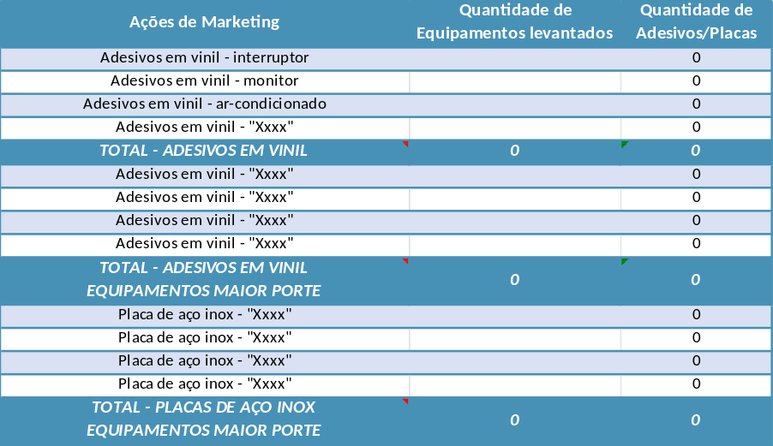
Apresentar, por meio de um quadro-resumo, a quantidade de adesivos e placas de aço inox a serem instalados nos equipamentos. Esta quantidade deve estar diretamente relacionada, obrigatoriamente, ao quantitativo de equipamentos levantados. Descrever os itens relacionados.
Tabela 12.1 - Marketing - Adesivos e Placas de aço inox

Registro Fotográfico das Ações de Marketing
Apresentar, por meio de um quadro-resumo, a quantidade mínima de fotos por etapa e uso final. Descrever como será o registro fotográfico.
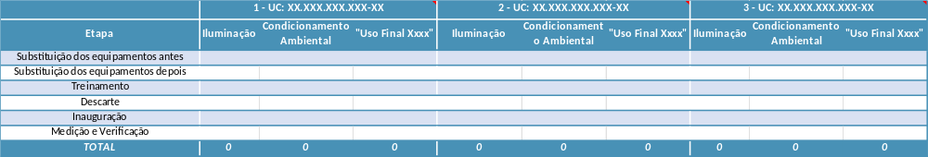
Tabela 12.2 - Marketing - Quantitativo mínimo de Fotos por Etapa e Uso Final

Treinamento e capacitação
Apresentar as ações de treinamento e capacitação previstas no projeto, informando o conteúdo programático, instrutor, público-alvo, carga-horária, cronograma, local e todos os custos relacionados, observando o disposto no item 5.10 da Especificação Técnica da Chamada Pública de 2026. Apresentar o detalhamento dessas ações por meio dos subitens a seguir, bem como de outros que o proponente considerar pertinentes:

Conteúdo Programático
Distinguir o conteúdo referente aos objetivos e dicas de economia do programa de eficiência energética da capacitação referente a instalação do sistema proposto (capacitação da operação e manutenção). Se existir mais de 1(um) sistema proposto, distinguir, separadamente, a capacitação de cada um. Enumerar os itens, exemplo:
- Treinamento geral sobre o programa de eficiência energética (Objetivos e dicas de economia):
  - Xxxxx
  - Xxxxx ...
- Capacitação do “Uso Final Xxxx” sobre operação e manutenção:
  - Xxxxx
  - Xxxxx ...

Instrutor
Apresentar através de um quadro-resumo nome completo do instrutor, formação e currículo breve.

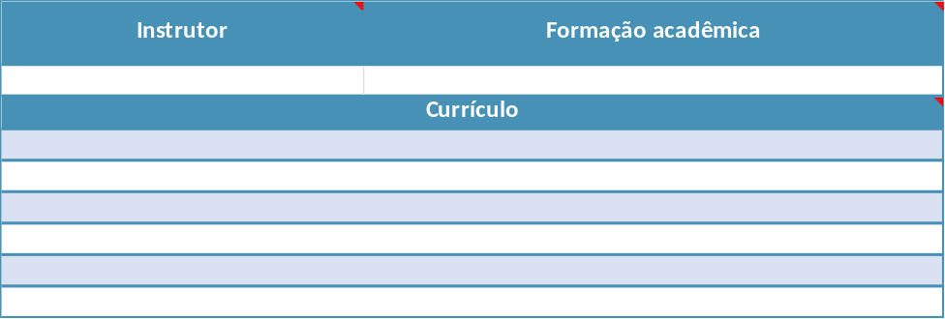
Tabela 13.1 - Identificação do instrutor do Treinamento e Capacitação

Público-alvo
Deve-se estimar o percentual de participantes em relação ao total de usuários da instalação a ser eficientizada, informando a quantidade mínima de participantes pretendida.

Carga horária
Apresentar através de um quadro-resumo carga horária do conteúdo programático.
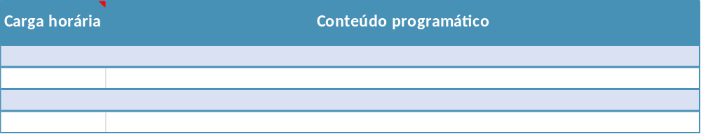
Tabela 13.2 - Carga horária do Treinamento e Capacitação

Cronograma
Detalhar o cronograma.

Local
Inserir o local onde acorrerá o Treinamento e Capacitação.

Avaliação do Aprendizado
Detalhar como será realizada a Avaliação do Aprendizado, através de aplicação de Teste.

Avaliação do Treinamento
Detalhar como será realizada a Avaliação do Treinamento, através de Questionário.

Estratégia de M&V
Apresentar a estratégia de Medição e Verificação conforme item 5.12 da Especificação Técnica do Regulamento da CPP 2026, juntamente com a apresentação do profissional com a certificação CMVP ou PMVA responsável pela elaboração desta estratégia. Apresentar o detalhamento dessas ações por meio dos subitens a seguir, bem como de outros que o proponente considerar pertinentes, discriminado por Uso Final:

Responsável pela M&V
Apresentar através de um quadro-resumo o responsável pela Medição e Verificação.
Tabela 14.1 - Identificação do responsável pela M&V

Resumo da Estratégia de M&V dos Usos Finais
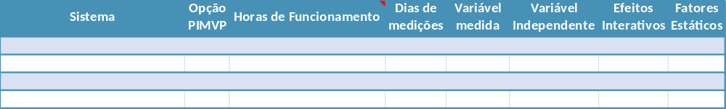
Apresentar um quadro-resumo das Estratégias de Medição e Verificação.
Tabela 14.2 - Quadro-resumo da Estratégia de M&V

“Uso Final Xxxx”
Apresentar o detalhamento das ações de M&V por meio dos subitens a seguir, bem como de outros que o proponente considerar pertinentes, discriminado por Uso Final. Renomear o subitem “14.3 “Uso Final Xxxx””.

Opção do PIMVP

Justificativa da opção

Grandezas medidas

Grandezas estimadas

Variáveis Independentes

Fronteira de Medição

Efeitos Interativos

Fatores Estáticos

Amostragem
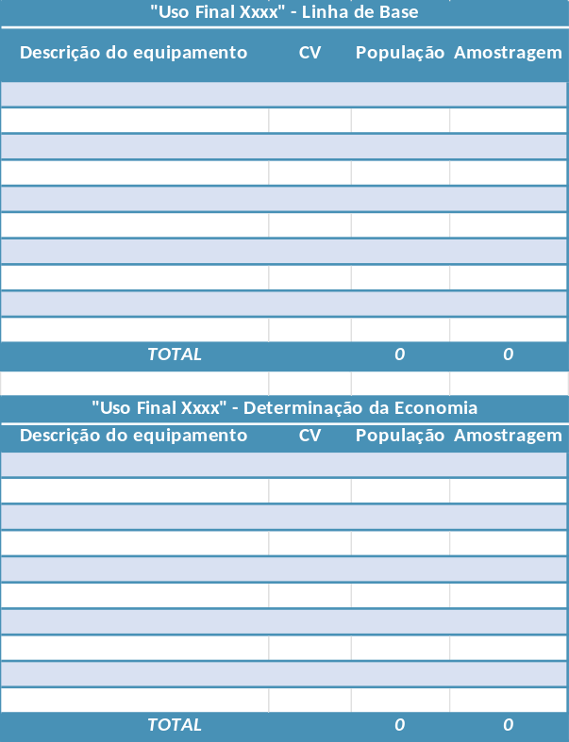
Apresentar um quadro-resumo das amostras exclusivamente por cada Uso Final.
Tabela 14.3 - M&V – Amostragem – “Uso Final Xxxx”

Precisão Esperada

Modelo do consumo da linha de base

Cálculo das economias

Duração das Medições

Equipamentos de Medição

Resultados Esperados

Prazos e custos
Apresentar os cronogramas físico e financeiro, destacando os desembolsos e as ações a serem implementadas, e a tabela custo por categoria contábil e origem dos recursos.
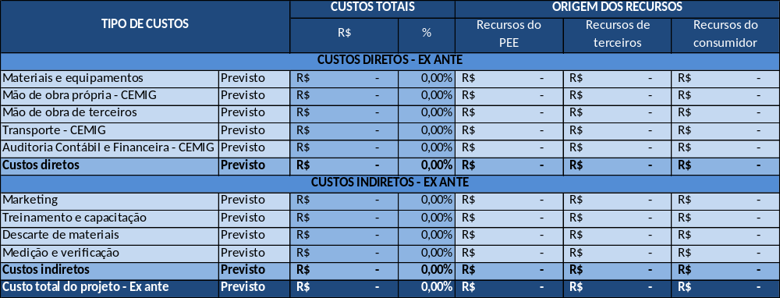
O cronograma financeiro deve ser preenchido para os custos totais do projeto e para aqueles relativos ao PEE.

Custos por categoria contábil e origens dos recursos

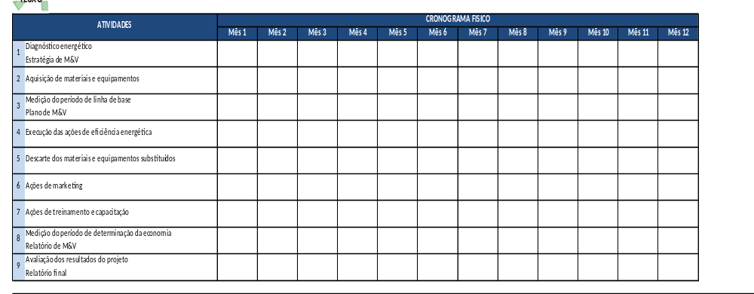
Cronograma físico

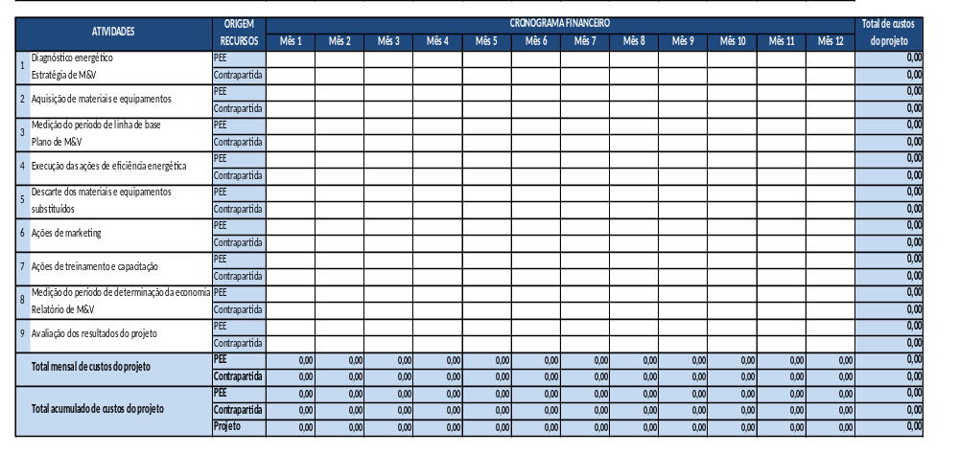
Cronograma financeiro

Cálculo da relação custo-benefício
O cálculo relação custo-benefício deve seguir a metodologia descrita no módulo 7 do PROPEE.
Colar aqui a imagem do cálculo de custo contendo as RCBs individuais da “Planilha RCB” dos usos finais contemplados (abas: “IlumCusto”, “CondAmbCusto”, “MotorCusto”, etc).

Colar aqui a imagem do cálculo da RCB do Projeto da aba “RCB” da “Planilha RCB”.

- Caracterização dos equipamentos existentes viáveis
Inserir nesse anexo todas as informações para comprovação das características técnicas do(s) sistema(s) existente(s) viável(is) (fotos da inspeção técnica dos equipamentos, dados de placa, catálogos, etc.). Inserir também documentos ou medições que comprovem o tempo de utilização e demais características de uso de cada tipo de equipamento que será substituído.

Atenção: O anexo não deve ser incorporado a este documento. Deve ser elaborado como arquivo independente e enviado separadamente no SiSPEE. Aqui, neste documento, deve-se apenas fazer referência ao anexo, identificado como “Anexo 1 - Equipamentos Existentes Viáveis”.
- Caracterização dos equipamentos propostos viáveis
Inserir nesse anexo todas as informações para comprovação das características técnicas do(s) sistema(s) proposto(s) viável(is), como catálogos, etc, destacando as informações que comprovem a vida útil de cada tipo de equipamento que será instalado (quando este não for definido pelo PROPEE ou pelo edital da CPP).

Atenção: O anexo não deve ser incorporado a este documento. Deve ser elaborado como arquivo independente e enviado separadamente no SiSPEE. Aqui, neste documento, deve-se apenas fazer referência ao anexo, identificado como “Anexo 2 - Equipamentos Propostos Viáveis”.

- Orçamentos dos usos finais viáveis
Inserir neste anexo 1 (um) orçamento para cada um dos custos do projeto, conforme definido no item 5.3 da Especificação Técnica da Chamada Pública de Projetos de 2026, para os usos finais viáveis.

Atenção: O anexo não deve ser incorporado a este documento. Deve ser elaborado como arquivo independente e enviado separadamente no SiSPEE. Aqui, neste documento, deve-se apenas fazer referência ao anexo, identificado como “Anexo 3 – Orçamentos dos Viáveis”.

- Caracterização dos equipamentos existentes Inviáveis
Inserir nesse anexo todas as informações para comprovação das características técnicas do(s) sistema(s) existente(s) inviável(is) (fotos da inspeção técnica dos equipamentos, dados de placa, catálogos, etc.), para proposta de projeto que contemple fonte incentiva. Inserir também documentos ou medições que comprovem o tempo de utilização e demais características de uso de cada tipo de equipamento.

Atenção: O anexo não deve ser incorporado a este documento. Deve ser elaborado como arquivo independente e enviado separadamente no SiSPEE. Aqui, neste documento, deve-se apenas fazer referência ao anexo, identificado como “Anexo 4 - Equipamentos Existentes Inviáveis”.
- Caracterização dos equipamentos propostos inviáveis
Inserir nesse anexo todas as informações para comprovação das características técnicas do(s) sistema(s) proposto(s) inviável(is), como catálogos, etc, para proposta de projeto que contemple fonte incentiva. Destacando as informações que comprovem a vida útil de cada tipo de equipamento (quando este não for definido pelo PROPEE ou pelo edital da CPP).

Atenção: O anexo não deve ser incorporado a este documento. Deve ser elaborado como arquivo independente e enviado separadamente no SiSPEE. Aqui, neste documento, deve-se apenas fazer referência ao anexo, identificado como “Anexo 5 - Equipamentos Propostos Inviáveis”.

- Orçamentos dos usos finais inviáveis
Inserir neste anexo 1 (um) orçamento para cada um dos custos do projeto, conforme definido no item 5.3 da Especificação Técnica da Chamada Pública de Projetos de 2026, para os usos finais inviáveis, para proposta de projeto que contemple fonte incentiva.

Atenção: O anexo não deve ser incorporado a este documento. Deve ser elaborado como arquivo independente e enviado separadamente no SiSPEE. Aqui, neste documento, deve-se apenas fazer referência ao anexo, identificado como “Anexo 6 – Orçamentos dos Inviáveis”.

